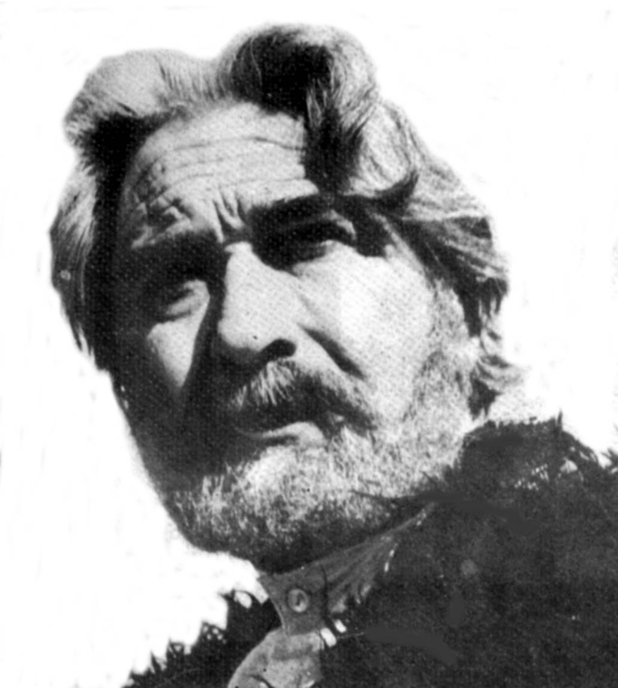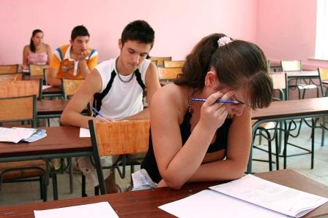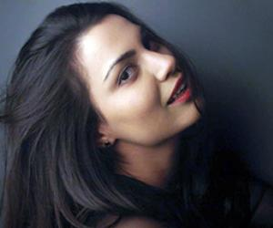

Sander Prosi faqja 1 Ndryshimet ne maturen shteterore 2014 Interviste me Anjeza Shahinin
Faqe 7 faqe11

‘’Situate konfliktesh mes adoleshentëve dhe te rriturve dhe zgjidhja e tyre’’
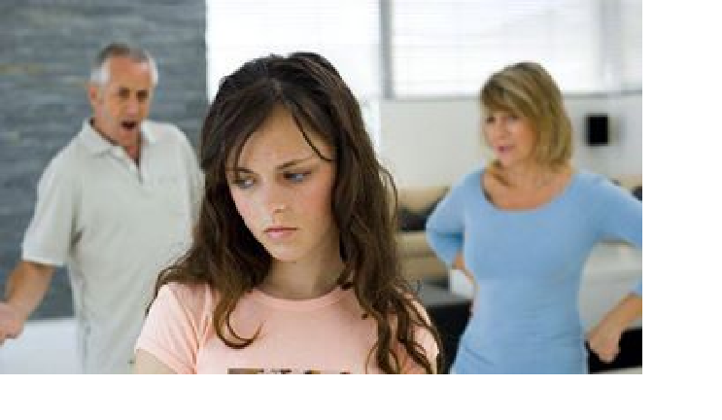
Dhuna ndaj femres nje makth I perjetshem.
Në Shqipëri, një në tri gra është rrahur apo është nënshtruar formave të ….faqja

Punime nga nxensit e klase 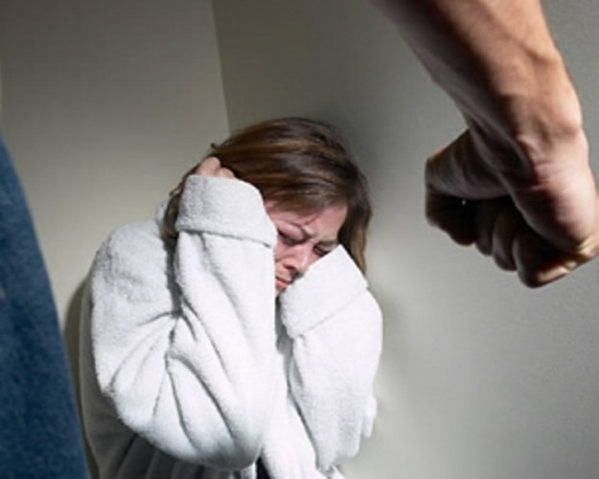

Aktualitet :Alkoli dhe duhani drama sot….
Nje periudhe e bukur e vecante por eshte gjithashtu nje periudhe qe mund te bejme gabime te medha sic mund te jete dhe perdorimi I lendve narkotike faqja ..8

Lidhjet ne adoleshence: lidhje qe krijohen Situate konfliktesh mes adoleshentve
nga dashuria apo jane thjeshte nje aventure. Dhe te rriturve dhe zgjidhja e tyre.
Edhe mosha kur fillohej një lidhje ishte shumë konflikti eshte nje situate qe nuk
më e vonë dhe lidhja konsiderohej e fshehtë perceptohet njesoj nga palet e
‘’Altertekste’’t po shkatrrojne gjuhen
Zyrtare.
Tekstet kanë shumë probleme dhe
fatkeqësisht këto problem …..
faqe..12

jo vetëm ndaj familjes, por dhe nga opinioni. perfshira ne te..
Faqja..3 faqja…4,5..
‘’Trup I shendoshe ne nje mendje te Keshilla :Si te mesojme me sukses?
Te shendoshe’’ rendesia e ushqimeve. disa keshilla te mencura faqja 9-10
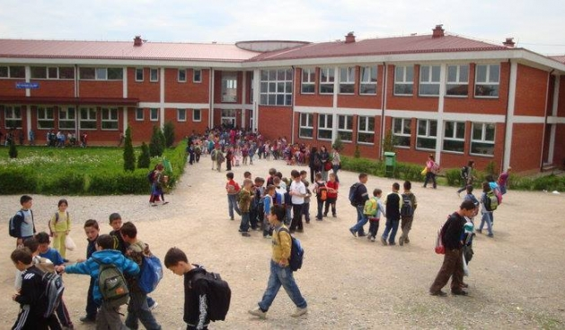
Problematike
Gjendja e shume shkollave shqiptare ne shekullin e 21.
Një nga problemet më të mprehta të shkollës sonë të sotme është politizimi i saj. Këtu nuk është tani fjala vetëm për …faqe 6

Editorial
(Aleksander) Sander, Prosi (1920-1985).Aktor i shquar .Lindi ne Shkoder ,me 6 janar.Kreu shkollen e mesme ne Tirane .Studioi per stomatologji ne Austri (1944-1946), por pas dy viteve i nderpreu dhe filloi pune ne kliniken stomatologjike te xhaxhait te vet ne Tirane .Dashuria per artet percaktoi me vone drejtimin e jetes se tij. Ishte nje muzikant i pasionuar, njohes i disa instrumenteve (violine ,kitare, fizarmonike), ku ka luajtur ne koncerte te ndryshme ne Tirane ,Shkoder etj.,aftesia dhe profesion qe u pasua me vone nga I biri, violoncelisti i Teatrit te Operes dhe Baletit *, Artistidh Prosi .Me 1942 luajti rolin e Vilhelm Telit ne dramen Vilhelm Teli te F.Shilerit ,shfaqje e cila u ndalua nga ana e autoriteteve fashiste per qasjen qe krijonte me pushtimin e vendit .Aktrimi u be natyrshem keshtu arti i parapelqyer i tij. Filloi pune si aktor ne Teatrin Popullor * ne vitin 1948 .Fillimisht u aktivizua ne role te dyta dhe me pas edhe ne role kryesore ,me se shumti te kahut pozitiv, heronj apo personazhe dramatike (Dimitrovi te Procesi i Lajpcigut 1933,1955;Zabelini tek Oret e Kremlinit ,1957 ,e Pogodinit ), ndonjehere edhe te kahut negativ ,por problematic e me dilemma (Vata te Toka jone ,1954,e Kole Jakoves*). Beri nje hap te madh perpara vecanerisht me rolin e veshtire te Otellos (1958) ne tragjedine homonime te Shekspirit ,duke e ndertuar konceptin mbi sjelljen e personazhit mbi tri kahe :xhelozia ,vrasja dhe vetevrasja ,duke u nisur nga qasja etnopsikologjike shqiptare ne qendrimin ndaj beses dhe pabesite ,si mendesi dhe si shtesim moral. I meshoi kontrastit midis gjendjes fillestare te mirebesimit ne martese dhe gjendjes fundore te ‘’Tradhtise ‘’ se Desdemones si bashkeshorte ,cka solli nje rebelim e zemerim te papermbajtur, rrjedhimisht hakmarrjen (tanime te shnderruar ne krim ).Te tragjedia Hamleti (1960) e Shekspirit ,krijoi figuren mbreslenese te Horatit ,ku vuri ne spikame shpirtin fisnik, ndershmerine ,besnikerine dhe kthjelltesine e ketij personazhi honorific. Packa se me pak fjale ,ky rol zbuloi disa nga vetite e qenesishme te tij :pranine e paqme skenike, heshtjet emocionale, sigurine dhe ‘’pozitivizimin’’, qe u bene me vone te parapelqyera nga ana e regjisoreve te filmave artistike ne perzgjedhjet e shumta te tij. Ne keto hulli e interpretoi edhe figuren e Astrovit te drama Xhaxha Vanja (1965) e A.P.Cehovit ,duke i meshuar po ashtu edhe pasioneve dhe casteve enderrimtare ,ndonese jo ngahere te dhena ne nivelet poetike dhe brenda parametrave stilistike cehovjane te ‘’fshehjes se vetvetes ‘’. Kilmin e vet ne Teatrin Kombetar *e arriti me rolin komplekse te gjeneralit te dramatizimi i romanit te I. Kadarese * Gjenerali i ushtrise se vdekur (1972 ).Loja e tij ,e hakut psikologjik ,paraqiti pezmin dhe merzine e nje ushtaraku arrivist si dhe qellimet e mbrapshta te nje misioni te tejkaluar, me theksimin e kundertise midis vetesigurise dhe mburrjes, nga njera ana dhe renies shpirterore ,zhgenjimit dhe deshtimit, nga ana tjeter .Me pas luajti me sukses role te natyres pozitive ,si Miti te drama Furrnalta (1976) e Ruzhdi Pulahes *, muzikanti Miler tek Intrige e dashuri e F. Shilerit ,nen titullin Luiza Miler (1979), Vuskan Sadria te drama Duke gdhire vitit 1945 (1984)e Teodor Lacos*, Banushi te drama Doktori pacient e R.Pulahes etj. Aktrimi i S.Prosit shquhej per vetesigurine, qetesine ,tonet e shtrira, zerin e ngrohte dhe shqiptimin e paster. Ishte sa i permbajtur, i paqem shpesh edhe me tone keshilluese a rrefyese ,ashtu sikunder befasisht behej i vrullshem dhe qe jepte ,fale nje perqendrimi te larte psikik, gjendjet e ndera traumatike te personazheve ,ne zgripe ndryshimesh apo pervuajtje shpirterore te thella. Plastika e tij pergjithesisht ngjante si ‘’e ngathet ‘’, po keshtu gjestikulimi, cka parapelqehej per t’i dhene vlere edhe me te madhe fjales ,per te theksuar castet paraqitese ,diskutimin mbi argumentet, po ashtu gjendjet e renduara psikike te personazheve ,te jetesuar. Realizoi gjithsej 80 role ne teater . Nje ndihmese te vyer S.Prosi ka dhene ne kinematografi me 30 role ,kryesore e te dyta .Nisi me rolin e drejtorit te shkolles ne filmin Debatik , 1961, vijoi me Abdyl Sharren te Vitet e para , 1965 dhe ne vitin 1968 jetesoi nje nder figurat e tij mbreselenese, ate te kapitenit te biges lundruese ne filmin Horizonte te hapura .Transformimi i tij ishte thuajse teresore sa i perket perpunimit plastik te levizjes, gjestit , sjelljes me detajet shenjuese (kujtojme cigaren ne cepin e buzes ), ashtu edhe vecanerisht jetesimit te nje shpirti krenar ,te drejte ,packa se disi te zymte ,sederli e autoritar. Me gjeresine dhe madheshtine qe reflektonte menyra e aktrimit te tij, ne filmin Yjet e neteve te gjata (1972)ai solli nje tjeter figure, krejt ndryshe nga te tjerat, kapedan Vranen ,vetjakesia e te ciles shqihet qarte te tonimet epike qe i dha ketij personazhi me masken e gjetur prej komiti liridashes ,te vetepermbajtja dhe dimensioni i thuket nacional ,te cilat jane realizuar me vertetesi e sens mase.
Shkolla Sander prosi
Mbi godinën e sanatoriumit, në ish-mjediset e Institutit të Bletës, ngrihet mbi kodrinat e Saukut gjimnazi “Sandër Prosi”, i
ngatërruar me shtëpitë dykatëshe. Aty ende si dikur, nxënësit bëjnë dezhurnin e orëve të mësimit. Duke mbajtur një zile tunxhi në dorë, një adoleshent të drejton te zyra e drejtorit duke hyrë në një korridorlabirinth. “Sandër Prosi” të lë përshtypjen e një shkolle të zakonshme periferie, ku nuk mund të mendosh asgjë më tepër se sa largimet e mbrapshta të nxënësve nga ora e mësimit dhe një gjullurdie të pazakontë. Por, nuk ndodh aspak kështu. Ora e 5-të sapo ka nisur dhe në korridore nuk sheh frymë njeriu dhe të duket habi se krahasuar me shkollat metropolitane, aty ecën çdo gjë vaj.
Drejtoresh Luljeta Basha mësuese e vjetër matematike, mban të veshur përparësen e bardhë dhe shpjegon se në shkollën që drejton, mësojnë nën të njëjtën çati 425 nxënës, shumica të ardhura nga Jugu dhe Veriu. Shumica të lindur nga çdo anë e vendit, banues në kryeqytet, ata e dinë më mirë se kushdo se talenti që kanë është arma më e fortë për të çarë në
jetë, për të dalë nga ajo katrahurë e vërtetë ndërtimesh pa leje dhe për t’u pozicionuar në zemër të Tiranës. “Është një shkollë e qetë. Nuk kemi probleme droge apo alkooli, janë adoleshentë që vijnë nga familje mesatare, shpesh me probleme dhe përshtaten shpejt”, -thotë drejtoresha Luljeta Basha. Edhe vetë, kur ka shkelur dy vjet më parë në këtë shkollë, as që do ta kishte besuar se mes nxënësve do të kishte aq djem dhe vajza të talentuar, sidomos pas sportit.

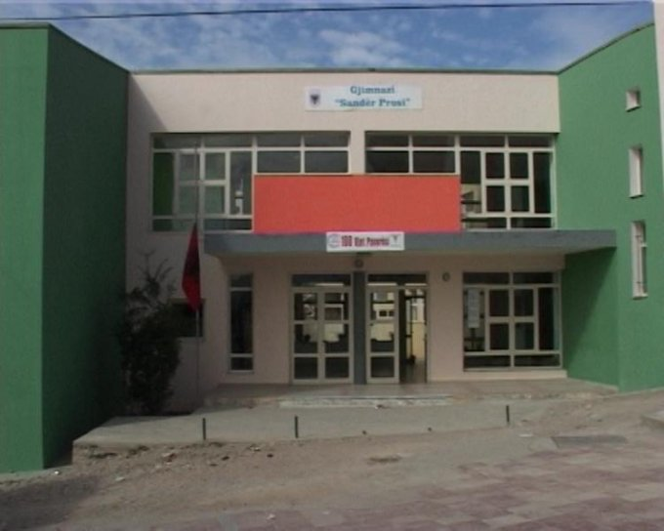

Sociale
Lidhjet ne adoleshence: lidhje qe krijohen
nga dashuria apo jane thjeshte nje aventure.
Adoleshenca është koha kur fëmijët fillojnë të vendosin vetë. Ata e hulumtojnë pavarësinë e tyre. Fillon procesi i ndarjes nga prindërit. Ata duan që të rrinë vetëm në dhomën e tyre (kërkojnë intimitet). Duan të eksperimentojnë me atë që është trend (modë). Duan të provojnë ide të reja dhe përpiqen me aktivitete të reja. Shokët e tyre përbëjnë pjesë të rëndësishme në jetën e tyre dhe kanë ndikim të madh në vendimet e tyre. Në këtë moshë fillon dhe tërheqja ndaj seksit tjetër.
Mënyra se si krijohej dhe konsumohej një lidhje në adoleshencën e prindërve tanë është krejt e ndryshme nga ajo e adoleshentëve të sotëm. Në fakt edhe mosha kur fillohej një lidhje ishte shumë më e vonë dhe lidhja konsiderohej e fshehtë jo vetëm ndaj familjes, por dhe nga opinioni.
Ndërkaq tani një lidhje bëhet shumë e hapur dhe që në start fillojnë problemet. Për dallim nga e sotmja dikur dashuria mbahej gjallë më shumë prej letrave sesa takimeve dhe rrallë mund të pretendohej se kontakti fizik mund të shkonte përtej puthjes.
Shkolla dhe aktivitetet rinore ishin të vetmet ambiente ku të rinjtë mund të njiheshin për të vazhduar më tej një lidhje e cila që në fillim konsiderohej si një lidhje jete.
Ndërkaq sot, shumë lehtë niset një lidhje mes dy të rinjve, dhe shumë shpejt prishet, mbase edhe ndikimi i internetit është bërë një urë lidhëse. Sipas të riut Sazan Berisha, për të nisur një lidhje është mjaft lehtë, mbase hapat e parë mund të bëhen nëpërmjet internetit.
Dashuria është një ndjenjë e fuqishme dhe e jashtëzakonshme për një njeri, e cila sjell lumturi, por shpesh dinë të sjell edhe dhimbje. Për disa të rinj lidhjet e dashurisë nuk zgjasin shumë, për faktin se një pjesë e madhe e tyre dashurinë e nisin si një shaka apo thjeshtë për të provuar ndjesinë e saj.
Dhe adoleshentët janë
mosha më e pavendosur sa i përket një lidhjeje. Sipas Albana Sfishtës dashuria tek mosha që ajo ka tani është e papërcaktuar. “Dashuria në moshën e re nuk është e sigurt se a mund të jetoj apo jo.
Madje tradhtitë tani po shtohen çdo ditë e më shumë dhe shumë femra ndjehen të pasigurta në lidhjen e tyre. Shumë lidhje tek të rinjtë mund të shkëputen për shkak të aspektit ekonomik, përsëritja e kërkesës për martesë e shumë të tjera”, ka thënë ajo. Për dallim nga Albana, Arbër Deshishku mendon se dashuria nuk ka moshë, ajo mund të jetoj edhe tek adoleshentët.
“Nëse ke pasur ti vetë një të kaluar me partnerë jo besnikë, nuk është e thënë që edhe i dashuri i radhës të veprojë njëlloj. Hiqini këto mendime nga vetja! Mos jep sinjalin e dyshimit. Nuk ka rëndësi se çfarë gjërash të tmerrshme, truri juaj të bën të besosh, mos ia komuniko atij të gjitha dyshimet.
Dashuritë tek të rinjtë janë të ndryshme andaj nuk mund të paragjykoj. Mirëpo thjeshtë nëse një dashuri është e fortë dhe e qëndrueshme nuk besoj se mund të ndodhë ndonjë arsye për ta shkëputur”, pohon ai.
Sipas Arbërit nëse dyshimet kanë një bazë të vërtetë dhe bindemi se diçka po ndodh mbrapa krahëve, mund të “aktivizohesh” dhe të bësh pyetje e të hulumtosh. E rëndësishme është që dashuria të mbahet e jo të shuhet për gjëra të kota.
Është fakt që adoleshentët janë të prirë për të pasur afera të dashurisë, ndonëse edhe Arbëri nuk e mohon këtë fakt, mirëpo me kalimin e kohës çdo gjë bie në vendin e vet. “Pajtohem me faktin se adoleshentët mund të kenë rastin për të pasur afera më të shumta të dashurisë, sepse vet mosha është e tillë dhe të rinjtë janë kureshtar për të provuar këtë ndjenjë.
Por përsëri them se me kalimin e kohës edhe njeriu vetëdijesohet dhe mund të përcaktohet vetëm për një lidhje”, shtoi ai. Leonora Kusari deri më tani thotë të mos ketë pasur ndonjë lidhje dashurie për shkak të moshës që ka por edhe për shkak se nuk ka arritur të gjejë djaloshin e ëndrrave të saj. Ajo dëshiron që në të ardhmen të gjejë një lidhje besnike.
“Tani dashuria tek të rinjtë po fillon në moshë mjaft të hershme. Mirëpo tek një pjesë e madhe kjo dashuri nuk zgjatë shumë dhe po kalon nga një lidhje tek tjetra. Unë mendoj se çdo gjë e tepruar do t’i shkatërronte dy të dashuruarit pa arritur në një përfundim.
Xhelozia dhe mosbesimi ndaj njëri-tjetrit bënë që kjo lidhje të mos funksionoj e që për fat të keq tek ne dominojnë shumë raste të tilla”, shprehet ajo. Adoleshentët janë të prirë për të pasur afera dashurie edhe pse një pjesë e tyre nuk preferojnë të flasin në opinion. Ndërsa sa i përket qëndrueshmërisë në një lidhje, kjo ndodhë shumë pak te rralla.
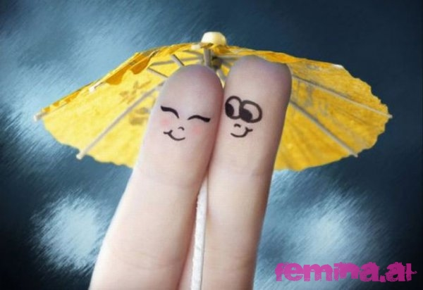
Po prindrit si reagojne?
Periudha e adoleshencës cilësohet si mosha më e dashuruar, pikërisht në këtë fazë të rinjtë preferojnë të nisin lidhjet e tyre të dashurisë në mënyrë tinëzare, pa kuptuar familja apo prindërit.Të paktë janë ata që përfundojnë vetëm në një lidhje, sepse mosha është e tillë që nuk të lejon të vendosësh përfundimisht. Mbase disa të rinj edhe mund ta përfundojnë kapitullin e dashurisë, ngase po të kuptojë familja menjëherë do të lidhet fejesa apo martesa
Disa këshilla për prindërit
Merrni pjesë në gjithçka. Duhet që ju vetë të jeni shembull. Fëmijës tuaj i tregoni mënyrë se si të ballafaqohet me stresin dhe si të sjell vendime. Lexoni libër për adoleshencën. Do t'ju ndihmojë të dini se ç'ju pret dhe do t'ju përgatis të dilni në fund me konfliktet. Mbajuni konzistent për qëndrimet tuaja. Nëse fëmija juaj ikën nga shkolla mos pranoni se “ai kalon në ndonjë fazë”. Mosha e fëmijës tuaj nuk është arsyetim për sjellje joadekuate. Njoftoni shokët dhe prindërit e shokëve të fëmijës tuaj. Punoni bashkë që të jeni në rrjedhë. Bëhuni më tepër mbikqyrës, e jo pjesëmarrës. E respektoni intimitetin e fëmijës tuaj. Në atë moshë fëmija juaj do një kohë dhe një vend të caktuar që të jetë vetë me vehten e tij. Banjoja e tij dhe telefoni duhet të jenë privat. Duhet të jeni të informuar se ç'lexon fëmija, ç'sheh në TV dhe ç'sheh në internet. Çfarë video lojërash luan? Me cilën komunikon në internet? Fëmija juaj mëson nga mediat. Qartësojeni çdo informatë të gabuar. Kuptojeni se ku del fëmija juaj dhe me cilën, por mos pritni që t'ua tregojë të gjitha detajet rreth aktiviteteve të tij. Nëse dyshoni se bëhet fjalë për problem të vërtetë, normal është të jeni më aktiv. Doemos ta mbroni fëmijën tuaj që të jetë i sigurtë dhe i shëndoshë.

Problematika
Situate konfliktesh mes adoleshentve dhe te rriturve.

Ndryshimet adoleshenciale shfaqen në brëndësi të e kontekstit familjar. Adoleshenti, në këtë periudhë,ka dy eksigjenca në kundërshtim me njëra-tjetrën, nga njëra anë ndjen nevojën për të qënë i mbrojtur nga familja dhe dëshiron të qëndrojë fëmijë; nga ana tjetër, dëshiron të distancohet dhe të fitojë autonominë. Familja, duhet të përballojë detyrën e vështirë të vendosjes së ekuilibrit, të negocimit të distancave interpersonale duke u adaptuar sipas eksigjencave të adoleshentit, gjithnjë duke pyetur vehten..A jam duke vepruar drejt? Dhe është me të vërtëtë e vështirë, pasi shpesh herë prindërit nuk dinë se si të sillen, argument ky të cilin do ta diskutojmë më gjërësisht në vijim të kapitullit. M.gj.t. duke iu rikthyer temës mund të themi se në thelb, prindërit janë të vetëdijshëm që fëmija po rritet, por akoma nuk duan ta pranojnë. Frika ndaj kërkesave autonome dhe ndryshimi i ndaj një ekuilibri që ka funksionuar për shumë kohë, mund të jenë disa nga arësyet. Prindi duhet të tregohet aq fleksibëlsa të mirëpresë kërkesat për mbrojtje dhe autonomi të fëmijës për ta ndihmuar në eksplorimin e individualitetit pa u ndjerë i vetmuar. Bashkëshortëve tanimë i duhet të bëjnë një “bilanc” të vetvehtes si prindër, bashkëshortë dhe profesionistë. Adoleshenca e fëmijëve i rikthen prindërit në adoleshencën e tyre me të gjitha koloritet, ndjenjat dëshirat...gabimet. Sipas disa studimeve, është provuar që prindërit e një adoleshenti jetojnë një martesë në krizë, subjekt stresi për paaftësinë e të qënit prindër, kjo edhe për faktin se nuk ndahen me objektivitet detyrat ndërmjet njëri-tjetrit. Nga ana tjetër, adoleshenti nuk bën dhe aq për të rivendosur harmoninë familjare m.q.se, është gjithnjë në kërkim të konfliktit dhe vë në diskutim idetë dhe vlerat e prindërve. Këto kontraste, i japin mundësinë adoleshentit të njohëmë mirë vetvehten, të konfrontojë mendimet e veta dhe të imponojë respektin ndaj pikpamjeve të tjetrit. Gjithashtu, nëpërmjet konfliktit, negocimin, të cilat do të jenë të domosdoshme për jetën dhe relatat në të ardhmen.
Pikëpamje të ndryshme për disiplinën
Te të rinjtë e sotëm ka ndikuar edhe ndryshimi i pikëpamjeve për disiplinën që prindërit duhet t’u japin fëmijëve. Siç e tha hapur edhe dr. Ron Tafeli, shumë prindër «heqin dorë nga autoriteti i tyre». Kur ndodh kjo, rregullat ose udhëzimet që u jepen fëmijëve gjatë rritjes, për të ndrequr sjelljen e tyre, janë të pakta ose mungojnë fare.
Me sa duket, në disa raste, prindërit reagojnë ndaj përvojave të pakëndshme të fëmijërisë së tyre. Ata duan të jenë shokë me fëmijët e tyre, jo prindër autoritarë. Një nënë pohon: «Isha tepër tolerante. Prindërit e mi kishin qenë shumë të rreptë; doja të sillesha ndryshe me fëmijën tim. E kisha gabim.»
Deri ku arrijnë disa prindër vetëm e vetëm që të mos tregohen të rreptë? Gazeta USA Today thotë: «Një sondazh me afro 600 adoleshentë në Nju-Jork, Teksas, Florida dhe në Kaliforni, të cilët po trajtoheshin për varësi nga droga, tregoi se 20% e tyre kishin pirë drogë me prindërit dhe gati 5% e adoleshentëve thanë se dozën e parë të drogës, zakonisht marihuanë, ua kishte dhënë mami ose babi.» Çfarë do ta shtynte prindin që të bënte një veprim kaq të papërgjegjshëm? Një nënë pranoi: «I thashë sime bije që më mirë ta merrte drogën në shtëpi ku mund ta kisha para syve.» Siç duket, prindër të tjerë mendojnë se të pinë drogë bashkë me fëmijët, është një mënyrë për «t’u lidhur» me ta.

Si të komunikosh me fëmijën adoleshent ?

VËSHTIRËSIA
Kur ishte fëmijë, fliste për çdo gjë me ty. Tani që është adoleshent, nuk të tregon asgjë. Sa herë që përpiqesh të bisedosh, ose ta kthen shkurt, ose ndez një debat që e kthen shtëpinë në fushëbetejë.
Mund të mësosh të bisedosh me adoleshentin. Por, në fillim, shih dy faktorë që mund ta bëjnë të vështirë komunikimin. *

PSE NDODH
Kërkon pavarësi. Që të bëhet një i rritur i përgjegjshëm, adoleshenti duhet të kalojë gradualisht, në kuptimin e figurshëm, nga vendi i pasagjerit te vendi i shoferit dhe të mësojë të udhëtojë në rrugët dredha-dredha të jetës. Natyrisht, disa adoleshentë duan më shumë liri se ç’duhet; nga ana tjetër, disa prindër u japin më pak liri nga ç’kanë mundësi. Kjo ka të ngjarë të shkaktojë një dyluftim që mund t’i acarojë goxha prindërit dhe adoleshentët. Bredi * 16-vjeçar ankohet: «Prindërit përpiqen të ma kontrollojnë jetën deri në imtësitë më të vogla. Po s’më dhanë më shumë liri deri kur të mbush 18 vjeç, do të iki të jetoj për hesapin tim.»
Mendon në mënyrë abstrakte.Fëmijët zakonisht mendojnë në mënyrë konkrete, i shohin gjërat bardhë e zi, por shumë adoleshentë arrijnë të dallojnë edhe nuancat gri të një çështjeje. Ky është një aspekt i rëndësishëm i të menduarit abstrakt dhe e ndihmon të riun të zhvillojë gjykim të shëndoshë. Të marrim një shembull. Një fëmije koncepti i drejtësisë i duket i thjeshtë: «Mami e ndau biskotën më dysh, gjysmën ma dha mua e gjysmën vëllait.» Në këtë rast, drejtësia është thjesht një formulë matematike. Kurse adoleshentët e kuptojnë se ky koncept nuk është kaq i thjeshtë. Në fund të fundit, trajtimi i njëllojtë s’është gjithmonë i drejtë, dhe trajtimi i drejtë s’është gjithmonë i njëllojtë. Falë të menduarit abstrakt, adoleshenti mund të kapë e të zgjidhë çështje të ndërlikuara. Ana negative? Kjo mund ta bëjë të kapet edhe me ty.

Ç’MUND TË BËSH
Kur është e mundur, bëj biseda spontane. Shfrytëzo momentet kur jeni të shpenguar. Për shembull, disa prindër kanë vërejtur se adoleshentët janë më të prirur të hapen teksa bëjnë ndonjë punë a teksa janë në makinë me prindin, pra kur e kanë përkrah, jo përballë.
Bjeri shkurt. Nuk ka nevojë t’i shkosh gjer në fund çdo debati pa lëshuar pe. Thuaje me pak fjalë atë që ke ndër mend . . . dhe lëre me aq. Pjesën më të madhe të mesazhit tënd adoleshenti do ta «dëgjojë» më vonë, kur të jetë vetëm dhe mund t’i bluajë në mend ato që the. Jepi mundësi ta bëjë këtë
Dëgjo dhe ji elastik. Dëgjoje me kujdes—pa e ndërprerë—që ta kuptosh plotësisht problemin. Kur përgjigjesh, ji i arsyeshëm. Po të kapesh me ngurtësi pas rregullave, adoleshenti do të tundohet të gjejë mënyra si t’u bëjë bisht. Libri Staying Connected to Your Teenagerparalajmëron: «Ky është momenti kur fëmijët fillojnë të bëjnë jetë të dyfishtë. Njëra ku thonë atë që duan të dëgjojnë prindërit, tjetra ku bëjnë siç kanë qejf kur prindërit nuk i shohin.»—
Ruaj qetësinë. Një adoleshente që quhet Keri, thotë: «Kur s’jemi në një mendje, mami fyhet për çdo gjë që them. Kjo më acaron, dhe biseda kthehet shpejt në zënkë.» Në vend që të reagosh në mënyrë të ekzagjeruar, thuaj diçka që «pasqyron» ndjenjat e adoleshentit. Për shembull, në vend që të thuash «kjo s’është ndonjë gjë për t’u shqetësuar», thuaj «e shoh që kjo të ka mërzitur shumë
Sa të jetë e mundur, drejto, mos dikto. Aftësitë e adoleshentit për të menduar në mënyrë abstrakte janë si muskuj që duhen zhvilluar. Prandaj, kur të gjendet në udhëkryq, mos i bëj ti «ushtrimet» në vend të tij. Ndërkohë që e diskutoni çështjen, jepi mundësi të gjejë vetë disa zgjidhje. Pastaj, si të keni rrahur mendimet dhe të keni gjetur disa variante, mund t’i thuash: «Këto janë disa mundësi. Mendoji njëherë për nja dy ditë, e pastaj mund të bisedojmë prapë bashkë cilën zgjidhje preferon dhe pse.»—Parimi biblik:

Adoleshenca dhe prindërit kontrollues
Mënyra se si janë rritur prindërit influencon në dëshirën mbi mënyrën se si do të rrisin fëmijët e tyre. Nganjëherë ata duan të përsërisin mënyrat e vjetra prindërore dhe përsërisin ato për të cilat janë ndjerë mirë, por herë të tjera ata duan të ndërpresin me fëmijët e tyre sjelljet, të cilat i shikonin si të dëmshme. Është kjo kategori e dytë e nënave dhe baballarëve që cilësohen si “prindërit kontrollues”.
Kur fëmijët e tyre hyjnë në adoleshencë dhe bëhen më të paparashikueshëm dhe emocionalë për të jetuar me to, prindërit kontrollues mund ta kenë të vështirë për të mbajtur zgjedhjen që ata kanë bërë. Për shembull, të nxitur nga gjuha e adoleshentëve që mund të bëhet shkak për të thyer lirinë me një shpërthim të zemërimit, babai ose nëna e gjejnë veten duke ulëritur si të çmendur, të frikshëm, kur ata u zotuan se kurrë nuk do t’u bënin fëmijëve të tyre atë që ju është bërë atyre më parë. Si ndodhi kjo?
Pika për të filluar shpërbërjen e kompleksitetit të kontrollimit është me një prind, i cili beson se ai nuk ka asnjë referencë të mirë për mënyrën se si të prindërojë për shkak të sfondit familjar nga i cili vjen:”Si mund të di se si të prindëroj, kur modeli prindërimit tim ishte më së shumti i keq, i pakujdesshëm, kur babai pinte pothuajse gjatë gjithë kohës. Kohët e familjes time nuk ishin zbavitëse, sepse ata nuk ishin të matur. Unë nuk kam marrë një model të mirë për t’u ndjekur”.
Të gjithë prindërit, pa marrë parasysh sa të keq apo të mirë, japin dy modele prindërore për të ndjekur jo një - një përzierje se si të jetë dhe si të mos jetë. Ata mund të kenë marrë në të kaluarën një shembull të dhimbshëm se si prindi të mos jetë. Pra, së pari, pyesni veten se çfarë sjelljeje nuk dëshironi të vazhdoni me fëmijët tuaj? Ndoshta, ju nuk doni të pini në mënyrën se si ata pinin. Më pas pyesni veten rreth një pyetje tjetër: “Çfarë lloj prindi dëshironi të jeni”? Ndoshta ju doni të krijoni një klimë argëtuese dhe pozitive familjare. Mendoni në lidhje me mënyrën se si ju nuk dëshironi të veproni, me mënyrën se si dëshironi të veproni dhe kështu ju krijoni një fillim të mbarë në drejtim të prindërimit që dëshironi të siguroni. Dhe në qoftë se adoleshentët tuaj do t’ju pyesin se pse ju ndiheni kaq të fuqishëm për përdorimin e alkoolit të kufizuar dhe rëndësinë e të qenurit së bashku si një familje, mund të shpjegoni se si ka qënë për ju procesi juaj i rritjes. Kjo nuk është për të diskredituar gjyshërit e tyre, por vetëm për të shpjeguar se pse ju doni të prindëroni në një mënyrë të ndryshme nga ajo e cila jeni rritur. Ekzistojnë frustracione, ku prindi korrigjon vetëm për të zbuluar se rezultati që ata donin nuk është i arritshëm. Për shembull, rritja me prindër të papërfshirë bën që ata të dëshirojnë të jenë më të pranishëm në jetën e të riut, vetëm që të lejojnë adoleshentin të ketë më shumë intimitet apo pavarësi. Rritja në varfëri bën që ata të duan të kënaqin materialisht adoleshentin e tyre, vetëm që ai të ketë dhe të marrë standardin më të lartë të jetesës e familjes për të mos u ankuar që nuk ka shumë për të shpenzuar. Pastaj është kurthi i të kundërtave, në të cilën disa prindër kontrollues mund të bien kur ata përpiqen për të korrigjuar një përvojë ekstreme me prindërit e tyre, duke shkuar në ekstremin tjetër me adoleshentët e tyre. Këto kontrollime mund të duket se funksionojnë gjatë viteve të hershme të rritjes së fëmijëve bashkëpunues, por kanë më shumë gjasa për t’u thyer nën presionin e adoleshentëve gjithnjë e më të pavarur e të bezdisshëm.
Kështu, nëse babai, i cili është rritur në një familje me klimë ankthioze, sunduar nga rregullat konstante dhe shqetësuese të babait të tij, ai zgjedh të mohojë rreziqet e adoleshentëve për të çliruar veten dhe të gjithë të tjerët nga ky model i frikës së vazhdueshme. Por kur njëri prej adoleshentëve injoron verbërisht rreziqet dhe lëndohet, prindi ripohon veten me një hakmarrje. Tani ai është kthyer prapa në kohë, duke përsëritur rrugën e babait të tij. Sigurisht zgjidhja nuk ishte për të larguar frikën, por për ta përdorur atë me mençuri, duke ruajtur vigjilencë të shëndetshme. Apo nëna, e cila është rritur në një familje autoritare që dëshiron të shmangë atë regjim represiv me adoleshentët e saj. Pra, ajo shkon në një ekstrem tolerant me ta, vetëm që ata të fillojnë të vrapojnë në mënyrë të papërmbajtur dhe njëkohësisht të rrezikshme me lirinë, duke bërë që ajo të vendosë kufizime të rrepta që i urren për t’i sjellë ato përsëri në kujdesin e saj ndaj adoleshentëve. “Unë jam duke vepruar në mënyrë më të rreptë se sa prindërit e mi e bënin dikur!”. Sigurisht zgjidhje e menaxhimit nuk është të japësh lirinë totale, por për të mbikëqyrur lirinë duke ruajtur mbikëqyrje të shëndetshme.
Në përgjithësi të shkosh në një ekstrem për të korrigjuar një tjetër, të paktën në procesin e prindërimit, është e rrallë që të arrish përmirësimin, pasi një ekstrem jo vetëm mohon tjetrin, por ai ndalon një varg zgjedhjesh të përziera të sjelljeve të moderuara që shtrihen midis tyre.
“Është si të shohësh një fantazmë”, ka thënë një baba. “Unë urrej marrëdhënien time me tim atë dhe jam betuar që nuk do t’i bëj kurrë fëmijës tim atë që më është bërë mua. Megjithatë, jam kritikues dhe kokëfortë dhe e gjykoj fort tim bir adoleshent, kur ai nuk do të bëjë atë që unë dua. Nuk është çudi që ai është aq i zemëruar në pjesën më të madhe të kohës. Unë e di se kjo është dhe arsyeja pse unë jam aq i zemëruar me të. Sepse e ndjej se ai është duke më detyruar të jem ai lloj babai që unë nuk do doja kurrë të isha në jetë.
Ose mund të dëgjoni përshkrimin e dilemës së një nëne në këto kushte. “Unë ndjej që jam kapur pas diçkaje saqë e kam të pamundur për të ndryshuar. Duke u përpjekur të jem ndryshe nga nëna ime, përfundoj duke vepruar ashtu si edhe ajo. Të gjitha ndjesitë e fajit të cilat më lidhin me të dhe me të cilat luftoj ende, gjej se i kam krijuar edhe me fëmijën tim. Të gjitha ndëshkimet me të cilat nëna ime më dënonte kur e zhgënjeja apo e sfidoja, kam filluar t’i përdor për të kontrolluar vajzën time kur ajo më zhgënjen ose sfidon. A është gjithmonë prindërimi një përsëritje e mëkateve të vjetra? A po lejoj që vajza ime të rritet ndryshe nga unë, apo po sillem me të njësoj si nëna ime? Ekziston ndonjë mënyrë për të thyer modelet e pakënaqura nga e kaluara”?
Përballja me një adoleshent, i cili është duke vepruar si i rritur shkakton impulse për të ndjekur shembullin e ndjekjes së mënyrës së përdorur nga prindërit për t’u përgjigjur në situata të ngjashme kohë më parë. Prindi kontrollues është prezent në të tashmen me një ngjarje, e cila ngjason me të kaluarën e tij të dhimbshme dhe kështu ai bie në grackën e imitimit ose përdor mënyrën e lëndimit të prindërve të tij.

Disa problematika te arsimit te sotem
Një nga problemet më të mprehta të shkollës sonë të sotme është politizimi i saj. Këtu nuk është tani fjala vetëm për çështjen e zgjedhjes së kuadrit dhe të udhëheqjes së institucioneve arsimore, kryesisht, nga partia në pushtet, po edhe të problemeve të tjera, shumë më të mëdha, siç është politizimi i teksteve dhe i përmbajtjeve mësimore
Probleme të ndryshme po e rëndojnë arsimin tonë të sotëm dhe po e pengojnë atë të jetë në harmoni me intencat e arsimit tonë kombëtar dhe me arritjet arsimore të shoqërisë së sotme njerëzore. Probleme të tilla, si problemi i politizimit të arsimit, mungesa e teksteve cilësore, mungesa e shpërblimit dinjitoz të punës së arsimtarëve, injorimi i punës dhe i kontributit të arsimtarëve etj., janë disa nga problemet e mëdha me të cilat po ndeshet arsimi ynë i sotëm, për mënjanimin e së cilave kërkohet angazhim shoqëror e institucional tejet serioz.
Politizimi i arsimit
Një nga problemet më të mprehta të shkollës sonë të sotme është politizimi i saj. Këtu nuk është tani fjala vetëm për çështjen e zgjedhjes së kuadrit dhe të udhëheqjes së institucioneve arsimore, kryesisht, nga partia në pushtet, po edhe të problemeve të tjera, shumë më të mëdha, siç është politizimi i teksteve dhe i përmbajtjeve mësimore. Sipas asaj që është thënë dhe dihet publikisht, Ministria e Arsimit ka krijuar ekip për të hartuar historinë e popullit shqiptar, sipas kërkesave turke! Kur bëhet një gjë e tillë, kuptohet se po ndërhyhet në esencën e vlerave të identitetit kombëtar. Këtë gjë, po të kishte vetëm pak arsye, nuk do të guxonte të bënte as Ministria e Arsimit, as kushdoqoftë tjetër. Praktika e tillë e ndryshimit të teksteve të një populli, për shkak të kërkesës dhe sipas kërkesës së një vendi tjetër, nuk është praktikë e njohur në asnjë vend të botës dhe nuk është dot e kuptueshme për arsyen njerëzore. Kështu teksti i historisë për shqiptarët politizohet, madje, politizohet, jo për interesa kombëtare shqiptare, po për interesa të huaja, në këtë rast, për interesa turke. Shih absurdin: gjithë bota bën luftë kundër politizimit të teksteve të arsimit, kurse te ne ndodh e kundërta. Por, për ne është aq më keq, pasi politizimi i teksteve synon shlyerjen e kujtesës historike të popullit. Në rrethanat e sotme, kur shumë faktorë veprojnë fuqishëm kundër identitetit shqiptar, duhet shtuar përmbajtjet kombëtare, kurse një detyrë e rëndësishme e arsimit tonë duhet të jetë edukimi kombëtar, përmes vlerave kombëtare. Sipas tendencave të sotme të politizimit të teksteve, sipas kërkesave të huaja, antishqiptare, shqiptari, në kundërshtim me gjithë njerëzimin, nuk guxon ta njohë historinë e tij, nuk guxon ta urrejë robërinë dhe pushtuesin, por të ndjejë adhurim ndaj tyre! Historia, ndërkaq, nuk mësohet që ta harrojë të kaluarën, po ta ndriçojë atë dhe, në bazë të saj, njeriu ta shohë edhe të ardhmen e tij të denjë.
Mungesa e teksteve, tekstet e papërshtatshme dhe tekstet me shumë gabime
Një nga nevojat e pashtyeshme të shkollës sonë është krijimi i teksteve që mungojnë, veçmas për arsimin e mesëm, krijimi i teksteve më të përshtatshme për mësim, si dhe përmirësimi i gabimeve të teksteve ekzistuese ose zëvendësimi i tyre përmes krijimit të teksteve të reja. Disa tekste për nevojat e sotme arsimore, veçmas për arsimin e mesëm, mungojnë. Në disa tekste të tashme, për shkak të mënyrës së shkrimit, më shumë mësohet përmendsh, sesa me kuptim, kurse disa tekste, si ato për letërsinë shqiptare, për shkollat e mesme, kanë shumë gabime. Mjaft gabime kanë edhe tekstet e gjuhës dhe të letërsisë për arsimin fillor. Ekspertët duhet të vënë në dukje të metat e teksteve dhe ato të përmirësohen ose të botohen tekste të tjera, të reja.
Tekstet me gabime tejet të theksuara, si ato për letërsinë shqipe për shkollat e mesme, të cilat përdoren qe dhjetë-pesëmbëdhjetë vjet, përkundër kritikave të shumta që iu janë bërë, përbëjnë një absurd të madh të arsimit tonë dhe nuk duhet të tolerohen.
Gjendja e palakmueshme materiale
Investimet në arsim duhet të jenë prioritet i shoqërisë sonë. Nuk duhet bërë shumë zhurmë partiake, duke promovuar madje edhe nga disa herë një shkollë të ndërtuar. Duhet ndërtuar shkolla të tjera derisa të sigurohet hapësira e nevojshme shkollore. Po nuk është vetëm ndërtimi i objekteve shkollore. Duhet siguruar edhe elementet dhe kushtet e tjera përcjellëse të shkollës. Shumë shkolla të reja nuk kanë objekte për kulturë fizike. Ka shkolla të reja edhe pa infrastrukturën e nevojshme. Shkollat duhet të pajisen mirë me gjithë inventarin e nevojshëm. Nuk është mirë që, në shek. XXI, nxënësit të detyrohen të kërkojnë, nga klasa në klasë, një karrige a bankë. Shkolla duhet të pajiset me mjetet e nevojshme mësimore më bashkëkohore (ashtu si është premtuar shpesh) dhe jo të jetë ashtu, pothuajse, njësoj, si para pesëdhjetë vjetësh. Funksionimi i mirë i shkollës nuk mund të arrihet pa sigurimin e të gjitha kushteve të nevojshme objektive. Por, për funksionimin e mirë të arsimit, duhet menduar e punuar shumë seriozisht edhe për bazën materiale të arsimtarëve. Si mund të jetë në nivel një arsimtar pa bazën e nevojshme materiale?! Baza e mirë materiale është një faktor i motivimit, faktor elementar i ndihmës për punë të suksesshme të arsimtarit dhe i përgjegjësisë së tij njerëzore e profesionale. Arsimtari, pa një bazë të mirë materiale, jo vetëm nuk mund të ketë motiv të fuqishëm për punë, po realisht, me gjithë angazhimin e tij, nuk mund të ketë forcë të mjaftueshme, as nuk mund të ndjejë sa duhet përgjegjësi morale e profesionale për punë të suksesshme. Po deshëm të kemi një arsimtar të mirë, atij duhet krijuar kushtet të tilla në të cilat ai nuk do të ndjejë fare brengat sociale. Në bazë të realitetit të deritashëm, mund të thuhet, pa dyshim, se shoqëria jonë duhet të heqë një praktikë tejet të keqe që, për përmirësimin e gjendjes materiale të arsimtarit, të angazhohet vetëm në rastet e fushatave partiake. Përmirësimi i gjendjes materiale të arsimtarit nuk duhet bërë në rastin e fushatave zgjedhore. Arsimtari nuk është për një ngritje të tillë të të ardhurave të tij, e cila është në kundërshtim me rregullat e një shoqërie të përparuar e demokratike, siç nuk është as për atë që, për një ngritje prej pesë eurove, të bisedohet tre-katër muaj me radhë. Përmirësimi i gjendjes materiale të arsimtarit, në harmoni me mundësitë materiale shoqërore dhe me rregullat monetare, duhet bërë dy herë në vit, diku rreth majit dhe në fund të dhjetorit. Me rregullat e tilla do të fitonin më shumë edhe forcat politike në pushtet, pasi ashtu dëshmohen vlerat e tyre shoqërore.
Injorimi i esencës së veprimtarisë arsimore
Arsimi ynë sot është cenuar keq, tejet rëndë, pasi po injorohet esenca e arsimit: arsimimi dhe arsimi cilësor. Kush e njeh funksionimin e shkollës sonë së brendshmi, do të vërejë se vëmendja e atyre që udhëheqin arsimin nuk është esenca e arsimit: arsimimi dhe arsimi cilësor. Përkundrazi. E tërë vëmendja e udhëheqësve të arsimit, sot, më tepër është e përqendruar te disa çështje shumë formale, sa për dukje, sa për reklamë. Arritjet e ulëta, të vërtetuara nëpërmjet statistikave, i dëshmojnë këto. Kështu, në shkollat tona më shumë çmohet një arsimtar i cili e paraqet planin mujor e vjetor, sesa ai që në nivel shumë të lartë e bën realizimin e tij. Më shumë çmohet arsimtari si kujdestar klase dhe si kujdestar i ditës sesa si një mësimdhënës i mirë, në procesin mësimor etj. Këto qëndrime negative ndaj arsimit, me përjashtim të arsimtarëve me unin e veçantë të tyre, ndikojnë shumë keq në zhgënjimin e arsimtarëve dhe në demotivimin e tyre për punë.
Demotivimi i arsimtarit
Ekzistojnë shumë faktorë që demotivojnë punën e arsimtarit dhe që bëhen pengesë për arritjet e lakmueshme të tij. Në suksesin fare të lakmueshëm, të cilin e kemi në realitetin e sotëm (marrim si faktor vlerësimi rezultatet e testit kombëtar, suksesi pozitiv i të cilit nuk kalon pesëdhjetëpërqindëshin), ndikojnë faktorë të ndryshëm, përveç atyre që përmendëm më parë. Arsimtari sot, ndër të tjera, do të ndjehet i demotivuar shumë edhe nga udhëheqësi i tij injorant, i dërguari i partisë në pushtet, i cili bëhet pengesë serioze për funksionimin dhe avancimin e arsimit, si dhe nga ai bashkëpunëtori i djeshëm i Serbisë, i cili luftonte për planprogramet e saj, ndërsa sot është vendosur edhe si udhëheqës shkolle.
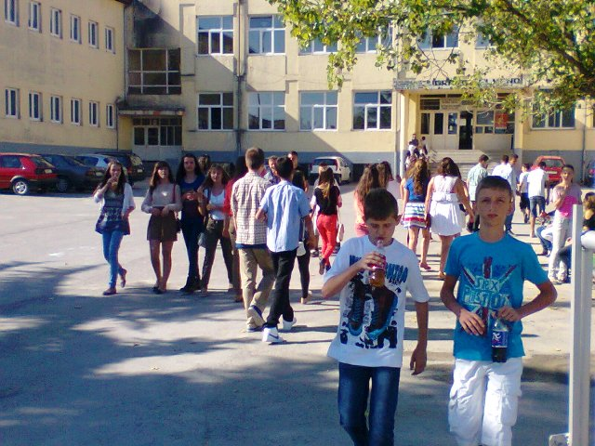
Ndryshon matura shteterore,gjuha e huaj behet me detyrim.
Ministria e Arsimit dhe e Sportit ka publikuar rregullat e reja për Maturën Shtetërore 2014. Tashmë kandidatët për shkollën e lartë do të kenë gjithsej 5 provime për të dhënë në fazën e maturës. Nga këta, 3 lëndë do të jenë të detyrueshme dhe 2 me zgjedhje. Lëndë me detyrim është vënë gjuha e huaj. “Lëndët e detyrueshme të Maturës Shtetërore janë gjuha shqipe dhe letërsia, matematika dhe gjuha e huaj. Gjuha e huaj do të jetë në zgjedhje të maturantit në mes anglishtes, frëngjishtes, italishtes dhe gjermanishtes. Testi i gjuhës së huaj do të hartohet në përputhje me gjuhën që parapëlqen secili maturant/ kandidat në nivel gjuhësor A2. Preferencat e maturantit/ kandidatit për këtë provim do të pasqyrohen në Formularin A1 / A1Z”, thuhet në njoftimin për mediat të MAS.

Rregullat e reja

Një nga rregullat që ndryshon ka të bëjë me futjen e një gjuhe të huaj si provim i detyruar në nivelin A2. Ministria e Arsimit ka publikuar po ashtu edhe disa pika që do të ndryshojnë në maturën e vitit të ardhshëm 2014. “Testi i gjuhës së huaj si provim i detyruar do të hartohet nga AKP dhe provimi do të administrohet nga DAR/ ZA-së përkatëse. Vlerësimi do të realizohet nga AKP-ja sipas një udhëzimi të MAS. Vlerësimi i gjuhës së huaj (D3) si provim i detyruar do të pasqyrohet në Certifikatën e Maturës, por nuk do të ndikojë tek pikët sipas formulës 9/b të këtij udhëzimi”, thuhet në njoftim. Gjithashtu, MAS ka bërë edhe një sërë ndryshimesh. Ndër ta përfshihen përshtatja e programeve orientuese të lëndëve të detyruara me programet ekzistuese të shkollave të mesme, lënda e gjeografisë përfshin brenda saj edhe lëndën e “Shkencës së tokës”, programet orientuese të lëndëve me zgjedhje do të jenë të njëjta për të gjithë maturantët që plotësojnë formularin A1/ A1Z. Më tej në udhëzim përshihen edhe rregullat për kandidatët për shkollë të lartë. “Shuma e krediteve të lëndëve me zgjedhje që bën një kandidat të jetë jo më shumë se 8. Numri i lëndëve me zgjedhje të jetë 2. Kandidati ka të drejtë të zgjedhë vetëm një gjuhë të huaj, pavarësisht nëse është zhvilluar apo jo në shkollë. Për lëndët me zgjedhje nuk mund të zgjidhet e njëjta lëndë bërthamë dhe e thelluar. Kandidatët që kanë dhënë provime me zgjedhje dhe janë vlerësuar me notë më të lartë se 4.5, u njihen ato”, thuhet më tej në njoftimin e MAS-it. E gjithë kjo rregullore është mbështetur në nenin 102 të Kushtetutës së Shqipërisë, të ligjit nr. 69 datë 21.06.2012 “Për sistemin arsimor parauniversitar në Republikën e Shqipërisë”, të vendimit të Këshillit të Ministrave Nr. 78, datë 08.02.2006 “Për krijimin e Maturës Shtetërore dhe provimet në shkollat e larta publike”, i ndryshuar, dhe të vendimit të Këshillit të Ministrave, Nr. 1013, datë 10.12.2010 “Për krijimin e Agjencisë Kombëtare të Provimeve (AKP).

Shtohen lëndët me zgjedhje

Për Maturën Shtetërore të vitit 2014 do të ketë një sërë lëndësh që mund të jepen me zgjedhje. Ministria e Arsimit ka publikuar këta lëndë dhe bashkë me ta edhe kreditit për secilën lëndë. Për të gjitha shkollat e mesme do të kenë plot 21 lëndë me zgjedhje. Për shkollat artistike janë parashikuar 3 lëndë me zgjedhje. Ndërsa shkollat profesionale kanë vetëm një lëndë me zgjedhje dhe ajo është “Teoria profesionale”.

Ja kreditet për çdo lëndë me zgjedhje

Për shkollat e mesme të përgjithshme
1. Gjuhë e huaj 10 kredite
2. Letërsi e thelluar 5 kredite
3. Matematikë e thelluar 5 kredite
4. Kimi bërthamë 4 kredite
5. Kimi e thelluar 6 kredite
6. Fizikë bërthamë 4 kredite
7. Fizikë e thelluar 6 kredite
8. Biologji bërthamë 4 kredite
9. Biologji e thelluar 6 kredite
10. Histori bërthamë 5 kredite
11. Histori e thelluar 9 kredite
12. Gjeografi bërthamë 5 kredite
13. Gjeografi e thelluar 7 kredite
14. Ekonomi bërthamë 2 kredite
15. Ekonomi e thelluar 4 kredite
16. Teknologji bërthamë 2 kredite
17. Teknologji e thelluar 4 kredite
18. Qytetari 3 kredite
19. Psikologji 2 kredite
20. Filozofi 2 kredite
21. Sociologji 2 kredite

Vetëm për shkollat artistike

1. Histori muzike 6 kredite
2. Histori arti 6 kredite
3. Histori baleti 3 kredite
Vetëm për shkollat profesionale
1. Teori profesionale 8 kredite
- See more at: http://sot.com.al/aktualitet/ndryshon-matura-shtet%C3%ABrore-gjuha-e-huaj-b%C3%ABhet-me-detyrim#sthash.U4mCjAAG.dpuf

Ndryshon matura shtetërore
do të jepen vetëm dy provime

Dy provime dhe asnjë me shumë. Këto janë rregullat e reja që ka vendosur Ministria e Arsimit për maturantët e këtij viti. Vitin që shkoi çdo maturant kishte të drejtë të testohej në 2 ose 3 provime (lëndë). Në lidhje me detajet e ndryshimit ne kemi pyetur Fatmir Vejsiu, drejtor i arsimit parauniversitar në MASH.
Çfarë ndryshimesh ka pësuar matura shtetërore ?
Udhëzimi 35, i datës 27 nëntor 2012, konsiston në këto gjëra:
Së pari është minimizuar menyja e lëndëve me zgjedhje. Në kuptimin që, asnjë lëndë nuk është lënë pa u marrë në konsideratë, sepse nxënësit kanë bërë përgatitje për 1,2 ose 3 vite. Por, është bërë bashkim lëndësh. P.sh, vitin e kaluar ka qenë lënda "Shkencat e Tokës", të cilin këtë vit e kemi inkluduar me Gjeografinë. Ndryshim tjetër është zgjerimi edhe i programeve orientuese të lëndëve të thelluara. Me rregullat e reja të vendosura, ato përmbajnë në vetvete edhe kurikulën bërthamë të lëndës përkatëse. Në udhëzim thuhet "Programi orientues i një lënde të thelluar përmban edhe programin e lëndës bërthamë. Kreditet e lëndëve të thelluara llogariten si shuma e lëndës bërthamë dhe të thelluar. Përjashtim bëjnë vetëm lëndët me detyrim". Matematika jepet dhe si bërthamë në provimet me detyrim, por mund të jepet si e thelluar në provimet me zgjedhje, dhe në provimin me zgjedhje llogaritet vetëm me 5 kredite, jo 15, duke shtuar edhe kreditet e lëndës me detyrim. Ndryshim tjetër është edhe numri i provimeve më zgjedhje që mund të zgjedhë nxënësi. Pra, janë dy kritere. Kriteri i parë është jo më pak se tetë kredite, sa edhe vitin që shkoj, dhe dy provime. Ndërsa vitin që shkoj ka qenë dy ose tre provime me zgjedhje.
Pse u hoq një provim ?
Kjo për hir të ruajtjes së sekretit. Në kemi një rregullore të caktuar, që nxënësi i cili ka mbaruar provimin nuk mund të dalë pa përfunduar orari i caktuar. Duke pasur parasysh që nxënësit të cilët kishin 3 provime kishin të njëjtën kohë më nxënësit që kishin 2 provime. Përgjithësisht nxënësit që kishin 3 provime kanë dalë më dobët se ata që kishin 2 provime. Por kjo vjen është nga shpjegimi i keq që i është bërë këtij elementi, ata e kanë menduar nëse do të japësh 3 provime do të marrësh më shumë pikë. Matematikisht është shpjeguar edhe nga udhëzimi i MASH, është thënë edhe në media që numri i provimeve nuk komisionin numrin e pikëve. Ai që komisionin numrin e pikëve është nota. Pra, sa më e latë të jetë nota aq më i lartë është numri i pikëve. Kjo na detyroj që t'a ulnim këtë kriter nga 2 dhe 3 provime në vetëm 2 provime.
Si do veprohet me nxënësit që i kanë dhënë provimet vitin që shkoj ?
Në udhëzim thuhet, që " Kandidatë të cilët kanë dhënë provimin me zgjedhje dhe janë vlerësuar me notë jo më të vogël se 4.5, do ti mbartin ato". Pra, nuk ka të drejtë askush të rijapë provimet. Provimet do t'i japin vetëm ata që nuk kanë plotësuar numrin e provimeve me zgjedhje. P.sh, kur ka tentuar të japë dy dhe ka fituar një, por nuk ka fituar tjetrin, atëherë ka të drejtë të japë një. Aty mund të bëjë edhe ndryshime. P.sh nëse vitin që shkoj ka dhënë matematikën e thelluar, kiminë e thelluar, por kiminë e thelluar nuk e ka marrë, atëherë mundet që këtë vit të zgjedhë një lëndë tjetër. Pra, nëse në certifikatë ka të shënuar që ka fituar një lëndë ai nuk mund të rijepet.

Aktualitet
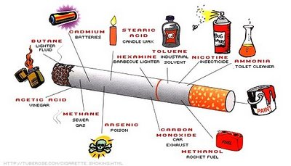
Alkoli dhe duhani, drama sot
E cilësuar si në nga dramat më të madh atë shoqërisë, pirja e duhanit shkakton shumë sëmundje dhe vjen si shkak i mungesave të ndryshme. Të ndodhur përballë një shoqërie që del nga filozofia e kolektivizimit dhe një tjetër që rritet tepër individualiste, duhani është një pasojë e nevojshme dhe e panevojshme. Për shumë njerëz dita nis dhe mbyllet me një cigare, për disa të tjerë tymi i saj është prezent kudo si shkak i numrit të madh të personave që e pinë. Mos zbatimi i ligjit sjell tymin në çdo ambient, pra cigarja është pjesë e jona, me ose pa dëshirë.
Pirja e duhanit ndjell edhe dëshira të tjera, si alkoolin, konsumin pa karar të kafes, dhe droga është në përqindje të madhe të trupit të duhanpirësve.
Deri dje këto dy produkte, duhani dhe alkooli, ishin përgjithësisht ‘pronë’ e meshkujve, por që pas viteve ’90, përdorimi i tyre edhe nga femrat, filloi të rritej ndjeshëm, duke marrë përmasa të frikshme. Sot në vendin tonë, ashtu edhe si në botë, statistikat flasin për një barazim të përdorimit midis dy gjinive, madje në disa vende të caktuara femrat duhan pirëse dhe të alkoolizuara dominojnë mbi meshkujt. Duhani dhe alkooli, por jo vetëm, në ditët e sotme njihet si një ndër problemet më shqetësuese të shoqërisë sonë. Ato ka nisur të konsumohen në tërësi nga të gjitha moshat, pa dallim. Madje kohët e fundit është vënë re një tendencë në rritje në konsumin e tyre nga të rinjtë, pjesa më e madhe e të cilëve e nisin që në moshën nën 18 vjeç. Duhani dhe alkooli, jo vetëm që janë dy produkte të rrezikshme për shëndetin e përdoruesve, por edhe për xhepin e tyre. Përveç kësaj ata e bëjnë konsumatorin agresiv dhe të padëshirueshëm për publikun. Integriteti i vendit tonë gjatë dy dekadave të fundit, përveç pasojave pozitive, solli edhe ato negative. Shumë produkte si droga, pijet e ndryshme alkoolike dhe duhani, më parë nuk njiheshin në vendin tonë, por shpejt këto produkte u bënë pjesë e jetës.
Duhani, alkooli dhe droga tek adoleshentet ne shkolla. Megjithese ne shkollen time nuk nuk kam pare ose degjuar ti perdorin, kam degjuar qe ne shkolla te tjera eshte nje fenomen shume shqetesues.
Ne shkolla te tjera degjoj si edhe shoh bashkemoshataret e mi te pine cigare, alkol si edhe substanca te ndryshme narkotike si hashashi etj.
Duhani eshte me i perdoreshmi nga shumica e adoleshenteve sidomos cunat, megjithese edhe gocat perdoruese fatekeqesisht jan ritur shum ne numer.
Une pesonalisht, ndihem shum keq kur i shoh bashkemoshataret e mi te shkaterojne veten ne kete menyre dhe shpesh her medoj :
Si ka mundesi qe nuk e kuptojne se ç’far demi i bejne familjeve, shoqerise qe i rrethon dhe mbi te gjitha vetes se tyre.
Dhe po ti pyesesh se perse e kan filluar nuk te pergjigjen ose thon kam pas halle !!!
Po pse te gjitha hallet adoleshentet i kane valle ? ppfff justifikimi me i kote qe egziston .
Atehere perse e bejne ? ... Mendoj se nga manija per tu “ritur” sa me shpejt , per te shitur mend dhe per te rene ne sy.
Po si nuk e kuptojne se njeriu nuk rritet dhe nuk bie ne sy nga duhani, nga alkoli dhe as nga droga, por nga sjellja, zgjuarsija, bujaria dhe mbi te gjitha nga edukata qe tregon ndaj te tjereve.
Por si zgjidhje te vetme zgjedhin duhanin dhe alkolin dhe pa kuptuar qe shkaterojne mushkerite dhe shkaktojne semundje te tjera te cilat duhet ti vuajne per gjithe jeten.
Harrojne qe per nje cigare qe pine, humbasin 8 sekonda jete e cila shtohet dhe shenderohet ne minuta, ore, dite dhe me pas edhe ne muaj, kohe per te cilen njerez te ndryshem do te jepnin gjithecka per ta jetuar.
Po ashtu dhe alkoli eshte shume shqetesues, kur sheh adoleshentet qe vijne ne shkolle te pire, qe flasin pa lidhje, qe shkaktojne shere dhe shqetesojne njerezit, eshte nje tmer i vertete.
Un e di qe nuk e kam zgjuarsine e duhur apo intelektin perkates per tu treguar se çduhet te bejn, por po them ate qe une ndjej si shqetesim per bashkemoshataret e mi.
Shpresoj qe te mirekuptohemi dhe te diskutojme se bashku per kete problem.
Nese dikush ka infomacinon me te detajuar, apo shembuj konkret, te na i tregoj dhe shpresoj qe nese dikush e shikon qofte dhe pa dashje kete teme, ta vrase sado pak ndegjegja sa nuk eshte vone..
Mosha me e rrezikshme per nisjen e duhanit eshte nga 13 deri ne 15 vjec.
Kurba e duhanpiresve te kesaj moshe rritet frikshem nga 4 perqind ne 19 perqind.
Keto jane te dhena te marra kryesisht nga fqinji yne perendimor Italia.
Perkete motiv shteti italian ka nisur disa fushata per bindjen e adoleshenteve qe te mos konsumojne duhan.
Shifrat kane nisur te rriten ndjeshem si per femrat ashtu edhe per meshkujt...kontroll i ashper duhet vendosur edhe ne treg dhe kujdes duhet te tregohet ne shitjen e paketave per moshat e reja.

Rritet numri i përdoruesve të drogës ndër të rinjtë
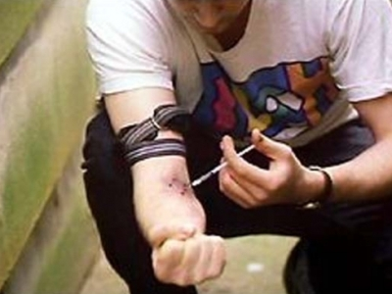
Ashtu si në të gjithë botën, dhe në Shqipëri, përdorimi i substancave abuzive, përfshirë ato legale dhe jo legale, është në rritje vitet e fundit. Ndërsa ndër grupet më të prekura janë adoleshentët dhe të rinjtë. Referuar të dhënave të raportit të EMCDA në Shqipëri numri i personave që janë apo kanë përdorur substanca ilegale, varion nga 40.000 – 60.000, nga ku mendohet se rreth 10-15% e tyre janë përdorues të drogave intravenoze, kryesisht heroinë dhe kokainë.
Ndërkohë, numri i përgjithshëm i përdoruesve të drogës që konsiderohen problematikë varion nga 4500 deri ne 5000, grup që lidhet me ata që përdorin drogë në mënyrë sistematike, përdorin multidroga dhe droga me injektim. Por, vitet e fundit ka një rritje të përdorimit të këtyre substancave nga femrat, sidomos përdorimi i marijuanes, heroinës, kokainës apo drogave të tjera sintetike. Gjithashtu në rritje është dhe numri i përdoruesve të cilët përdorin droga me injektim. Ndërkohë, fenomeni i abuzimit me drogat në Shqipëri është më shumë një problem urban se sa rural, ku numrin më të madh të personave të prekur nga përdorimi e kanë qytetet e mëdha.
Në shoqërinë shqiptare drogat dhe problemet që shkaktojnë ato janë bërë më shumë evidente sidomos pas viteve '90. Me hapjen e shoqërisë, lëvizjes së lirë të njerëzve dhe mallrave një produkt i ri deri diku edhe i panjohur për shoqërinë tonë të asaj kohe siç ishte droga u fut në vendin tonë. Droga ishte një produkt pak i njohur si për specialistët që merreshin me problemet shëndetësore, ashtu dhe për masën e gjerë të popullsisë, sidomos për të rinjtë që shtyheshin edhe nga kurioziteti.

Keshilla
Si te mesojme me me sukses?
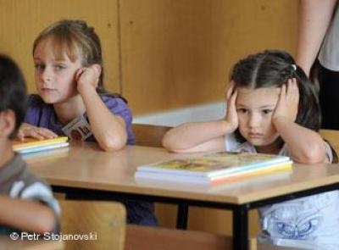
Më në fund ia keni dalë të „shkëputeni“ nga filmi interesant, interneti apo shoqëria dhe ta merrni librin në duar. Çka pastaj? Të gjithë kanë metodat e veta të mësimit, kështu që edhe ju duhet t’i keni këto metoda. Në këtë aspekt, disa metoda janë dëshmuar të jenë më të suksesshme se disa të tjera.

Një nga metodat që është treguar shumë e suksesshme është ajo LPLMP.
Pra, t’ia fillojmë!

Hapi i parë (L) = Lexojmë sipërfaqësisht

Përmes leximit sipërfaqësor krijohet pasqyra e asaj që do të lexojmë para se në fakt të hyhet më thellë në përmbajtje që mësoni. Mënyra për krijimin e kësaj pasqyre është leximi i parathënies dhe i përmbledhjes, dhe nëse kjo nuk ju mjafton atëherë mund ta lexoni në shpejtësi tërë tekstin; pra lexoni shpejt vetëm titujt dhe ndonjë fjali.

Shembulli i parë: Nëse para renditjes së pjesëve përbërëse të një fotografie, e shihni atë të plotë, më lehtë do t’i rendisni pjesët e caktuara të saj.

Shembulli i dytë: kur në kinema paralajmërohet filmi i ardhshëm që do të shfaqet, do ta shihni vetëm një pjesë të shkurtër të tij, por njëkohësisht do ta fitoni një përshtypje të përgjithshme të filmit, e cila do t’ju ndihmon të vendosni nëse do ta shikoni atë film apo jo. Nëse këtë e aplikoni në tekst, kjo do të thotë se pas leximit sipërfaqësor, mund të vendosni nëse kjo ju mjafton apo dëshironi ta lexoni librin në tërësi.

Hapi i dytë (P) = Pyesni vetveten

Para se të filloni me shqyrtimin e hollësishëm të tekstit, parashtroni pyetje vetvetes që do t’ju orientojnë më tej. Përmes këtij hapi fitohet koncentrim dhe motivim më i madh. Parashtrimi i pyetjeve gjatë të mësuarit do t’ju ndihmoj në përgatitje për testim apo provim. Nëse sado pak e njihni profesorin e juaj, mund të paramendoni se cilat do të jenë pyetjet e tij.

Hapi i tretë (L) = Lexoni me kujdes dhe përqendrim

Leximi është hapi që do t’ju merr më së shumti kohë, por nuk është i domosdoshëm dhe më i rëndësishmi. Për të arritur rezultate, gjatë leximit është me rëndësi t’ju përmbaheni këtyre rregullave:

- Koncentrimi. Të dyja këmbët duhet t’i keni në dysheme, dhe lexoni sa më shpejt që të mundeni.
- Gjeni kuptimin kryesor. Ky është niveli i parë gjatë leximit. Nëse nuk e gjeni kuptimin kryesor, nivelet e tjera nuk do ta mund të kompensojnë këtë.
- Nënvizoni dhe shënjoni atë që duhet mbajtur në mend dhe të cilën dëshironi menjëherë ta shihni gjatë përsëritjes.
- Reagimi. Të lexuarit aktivë do të thotë që gjithmonë të përkujtoheni se dëshironi ta kuptoni dhe të mbani në mend atë që keni lexuar.
- Mbani në mend tabelat dhe ilustrimet e tjera.
Hapi i katërt (M) = Mbaj në mend

Ekzistojnë dy mënyra të efektshme të mbajtjes në mend:
- Mbani në mend duke përsëritur me fjalë të juaja. Kur ta përfundoni leximin e kapitullit apo të librit që mësoni, mund ta shpjegoni tekstin me fjalë të juaja, me ç’rast do ta rrisni nivelin e të mbajturit në mend.
- Mbani në mend duke mbajture shënime në kënde të fletëve. Gjatë leximit shënoni vërejtjet e juaja në këndin e fletës lidhur me mendimet kryesore të shprehura në libër.
Hapi i pestë (P) = Përsëritja

Përsëritja është pikë e rëndësishme e metodës LPLMP. Edhe njëherë lexoni sipërfaqësisht titujt dhe tentoni të mbani në mend gjërat më të rëndësishme, duke i shikuar shënimet e juaja. Nevojitet të bëhet përsëritja në intervale të caktuara dhe nuk ka kuptim që përmes mbajtjes së tepërt përmendësh të tentohet të arrihet suksesi i përnjëhershëm.

Çdo hap i kësaj metode është i rëndësishëm për të mësuarit e suksesshëm. Metoda LPLMP mund t’ju ndihmojë të mësoni në mënyrë më të efektshme, por siç ndodh edhe me çdo mënyrë tjetër të të mësuarit, kjo kërkon kohë dhe mund të caktuar. Por, është inkurajuese, që sa më shumë të mësoni, aq më shumë do të mbani në mend, sepse me kalimin e kohës do ta ushtroni këtë metodë dhe do ta fitoni shprehinë e të mësuarit.

Disa sekrete per te komunikuar me adoleshentet
Adoleshenca cilësohet si një moshë e vështirë dhe delikate, ku prindi dhe adoleshenti i përkasin dy botëve dhe perspektivave të ndryshme, dhe një mungesë e madhe lidhjeje që e bën komunikimin një mister të vërtetë. Distancat dhe shpërthimet janë të vetmet mënyra që një adoleshent di të komunikojë, kur gjërat bëhen më intense. Sigurisht që kjo situatë shkakton më shumë konflikt. Ja 5 sekretet të cilat ndihmojnë për të patur një komunikim sa më efektiv gjatë viteve të adoleshencës.
1. Përpiquni të komunikoni duke treguar kuptueshmëri nga ana juaja, dhe jo duke shfaqur gjykim. Nëse shikoni se fëmija juaj është duke chatuar, në vënd që të mësojë pasi ka të nesërmen provim, ajo që duhet të bëni është të filloni duke i thënë: ‘Unë e kuptoj që ti ke nevojë të merresh edhe me gjërat e tua personale. Po ashtu e di që ti duhet të dalësh mirë nesër në provim. Shkolla është puna jote tani, dhe është përgjegjësia jote të bësh më të mirën për aftësitë e tua. Le të mendojmë sëbashku një mënyrë më të mirë për të menaxhuar kohën sot”. Pra filloni duke shfaqur kuptueshmëri dhe përpiquni të vini veten në vend të fëmijës suaj, përpara se t`i thoni se çfarë duhet të ndryshojë.
2. Mos u tregoni emocional. Emocionet janë armiku juaj, kur bëhet fjalë për komunikimin me adoleshentët. Përpara se të filloni të flisni me adoleshentin tuaj, mendoni se po bën thjesht një bisedë biznesi dhe se nuk ka asgjë personale. Ju nuk mund të pëlqeni mënyrën se si sillet dhe vepron, por mbajini emocionet jashtë. Kur ju të kuptoni se kush është detyra juaj si prind, do të dini të jeni më pak emocional. Çdo gjë që mund t`iu thotë adoleshenti juaj, konsiderojeni si një problem që duhet zgjidhur, duke e ndihmuar atë të bëjë zgjedhjen më të mirë.
3. Bëni pyetje kureshtare dhe jo sugjestive. Pyeteni fëmijën për idetë e tij dhe jini bashkëpunues. Lejoeni atë të kuptojë se ju keni besim tek ai, duke e lejuar që të ketë hapësirën e të bërit vetë të gjërave. Vetëm në këtë mënyrë mund të ndërtohet një konfidencialitet i madh mes jush. Mos bëni pyetje sugjestive si : Pse nuk u ngrite në kohë?, Çfarë nuk shkon me ty? Shndërrojini këto pyetje në pyetje të hapura komunikimi si Ke ndonjë nide se si mund të arrish të ngrihesh në kohë? Nëse ai thotë jo, ndihmoje duke i dhënë alternativa dhe pyete se me kë do të donte të punonte. Në këtë mënyrë do t`i bëni të ditur se problemet e tij, janë zgjidhja e tij. Qëllimi juaj është të ndihmoni fëmijën të mendojë vetë.
4. Mos e vini veten në pozicione kompromisi me fëmijën tuaj. Jo sa herë do ju duhet të merrni gjëra prej tij, e vendosni veten në një pozicion vulnerabël, pasi nuk u jep atë që dëshironi. Mos u përpiqni ta kontrolloni apo manipuloni, pasi ai do të bëhet më shumë sfidues, apo një kompliant pasiv, ku asnjëra prej të dyjave nuk është e mirë. Bëjini të ditur se nuk do të bisedoni me të derisa ai mund të prgjigjet me qytetari. Ja e vërteta: kur ju nuk jeni duke u përpjekur për të ndryshuar fëmijën tuaj, ju do të jeni në gjendje të mendoni për zgjedhje më të mira për veten tuaj. Dhe fëmija juaj do të jetë më pak sfidues, sepse ai nuk do të ketë njeri për t’i rezistuar. Kur ju nuk jeni duke u përpjekur për të kontrolluar atë dhe ju nuk jeni duke reaguar ndaj tij, atij do t`i duhet të luftoj me veten sesa me ju.
Keshilla psikologjike

Permes dashurise madhore fuqishem i perballojme zemrimet
Format e ulta te dashurise nuk i japin as per se afermi rezultatet e dashurise madhore. Shumica prej nesh perfshihemi ne format e ulta te dashurise, duke u mbeshtetur ne ndjeshmerine e tyre, vetem kure dikush na bene qejfin, na buzeqeshe kendshem, sillet mire me neve, na dhuron dicka, flete pozitivisht per punen, poziten dhe gjendjen tone, po ashtu kure flete pozitivisht edhe per pamjen fizike, sjelljet dhe veprimet tona ne pergjithesi. Shkurt dashuri qe varet kryekput nga sjelljet dhe veprimet e tjereve, e jo nga vlerat e saje madhore qe duhet ta kene burimin nga bota jone shpirtnore.
Kjo forme e dashurise eshte shume e ulte dhe vlera e saje, nuk i ofrohet asesesi vleres se dashurise madhore. Dashuria madhore eshte nje vershim i paster shpirteror dhe nje fuqi e pafundme e cila jepe nga vetja vlera te shumta, pa u rezervuar fare. Kjo dashuri i perngjane drites se diellit e cila i leshon rrezet e ndriqimit dhe ngrohjes, njesoje mbi gjithcka dhe mbi kedo edhe pse stinet e vitit, rete e ndryshme dhe rrotullimi i tokes bejne pengese, rrezet e saje ndriquese e te ngrohta nuk pengohen dote dhe nuk kane te ndalur per asnje qaste. Ata qe e perqafojne kete lloje dashurie, pak ose aspak i mbeshtesin shpresat ne format e ulta te dashurise edhe pse shumica prej nesh e kemi shume veshtire te ndahemi nga ato.
Te perfshihesh nga vershimi i dashurise madhore, per asnje qaste nuk i le vende e as hapesire lendimeve, inateve, zemerngushtesise, terbimeve emocionale,urrejtjes dhe xhelozise, qe per pasoje kane emocionin e zemrimit, i cili shkaktohet nga tjeret dhe nga rrethana te ndryshme te cilat na pengojne realizimin e deshirave tona. Perpos qe pengojne realizimin e deshirave, shkatrrojne edhe shendetin tone fizik e psikik. Ne momentin kure perfshihemi sebashku me forcen e dashurise madhore, nuk nenkuptojme dorzimin apo pasivitetin tone, perballe veprimeve te gabuara te tjereve ndaj nesh, duke hequr dore dhe duke i lejuar ata te na keqetrajtojne.
Perkundrazi mbeshtetja ne kete fuqi madhore na bene te jemi me kombengules, me te fuqishem dhe me te guximshem, ne perballje me ata qe sillen padrejtesisht ndaj nesh dhe qe synojne te na ulin integritetin tone e te na poshtrojne. Pra nuk presim per asnje qast te na vije qetesia, rehatia, liria dhe te permiresohen padrejtesite nga ata qe naj kane shkaktuar e naj shkaktojne gjitha te kqijat dhe gjitha padrejtesite.
Te gjitha keto mund te arrihen permes forcave tona vetanake, te perfshira nga fuqija e dashurise madhore.Asnjera prej ketyre virtyteve te larta njerezore, qe u ceken me larte, e virtyte tjera te shumta, nuk mund te realizohen pa forcen e kesaje dashurie. Forca e kesaje dashurie eshte me e madhe atehere kure lirohemi nga ndotja shpirtnore e urrejtjes, zilise, zemrimit dhe terbimit emocional. Sa here qe dikush na ngacmon, nervozon, perbuz, nenqmon, fyen e na urrene, duhet te mbeshtetemi ne fuqine e dashurise madhore qe mos te biejm ne gracken e lendimit te ndjenjave tona dhe gracken e inatosjes. Nese biejm ne kete gracke, ne do te stagnojme ne vende dhe nuk do te levizim perpara duke ra viktime nene prangat e forta te urrejtjes, perbuzjes, fyerjeve dhe nenqmimeve qe naj bejne tjeret.
Sa me shume qe merremi me personat te cilet kane shkaktuar zemrim tek ne, aqe me shume rritet zemrimi dhe behet e pamundeshme dhurimi i dashurise madhore ndaj tyre. Nese dhurojme dashuri, ne funde me shume do te kemi dashuri se sa kemi dhuruar ne fillim. Sinjalet qe te dhurojm dashuri madhore, jane te gjitha ato padrejtesi qe naj bejne tjeret dhe naj kane bere ne te kaluaren. Padrejtesite e bera nga tjeret, jane sinjale qe duhet perballuar me forcen e dashurise madhore. Ata qe dhurojne dashuri madhore, frytet e saje me pare i korrin vete.Lexuesi im i dashur,perballoj zemrimet permes dashurise madhore.

Si mos ta humbim vetkontrollin
Nuk ka gje me shkaterruese per ne, se sa nje temperament qe nuk mund ta kontrollojme tek vetja jone. Mjetet me efikase qe na mundesojne ta marrim veten nene kontrolle jane dashuria, respekti, mirekuptimi dhe tolerancat ndaj tjereve. Me keto veprime e shukim zjarrin para se te mere flake, ku mund te digjemi, ne dhe tjeret ne raport me ne. Nuk ka gje me te lodhshme dhe me shkaterruese per jeten e shendetin tone, se sa zemrimi ne tjeret dhe ndjenja e pa sigurise qe te shprehemi para tyre. Sa me i madh zemrimi ndaj tyre, aqe me e madhe behet frika dhe me shume humb guximi te ballafaqohemi me ta.
Mjetet qe e zbusin zemrimin, zvoglojne friken dhe e rrisin guximin e vetekontrollin, te perballemi me tjeret, tham me pare, se jane dashuria, respekti, mirekuptimi dhe toleranca ndaj tjereve. Nese i bejme keto veprime, i krijojm vetit mundesi te flasim me qete, me guximshem, me bindshem dhe ma me respekt ndaj vetevetes, duke argumentuar bindshem te verteten ne raport me tjeret. Qe mos te zemrohemi, mos ta humbim vetkontrollin dhe mos t’i prishim raportet e mira me tjeret, duhet pranuar ata ashtu siq jane, sepse asnjeri prej tyre dhe prej neve, nuk jemi aqe te persosur dhe pa t’meta.
Edhe pse e kemi veshtire t’i pranojm njerezit ashtu s’ice jane, nese i perdorim mjetet e permendura me larte ne krye me dashurine, behet i mundshem dhe me i lehte pranimi. Lexuesi im i dashur, nese done ta keshe veten nene kontroll, ta fitosh guximin te perballesh me tjeret dhe mos t’i prishish raportet e mira me ta, perdore mjetin e dashurise, respektit, mirekuptimit dhe tolerances ndaj tyre.

Mos keni frike nga pengesat gjate jetes
Ata qe u frikesohen pengesave gjate jetes krijojne imazhe te zymta,zhgenjyse dhe te tmerrshme per jeten e tyre personale dhe shoqerise ne pergjithesi, duke e humbur guximin, vullnetin dhe deshiren, per t‘i tejkaluar pengesat qe u dalin gjate jetes. Frikacaket,ziliqaret,xhelozet,injorantet dhe pertacet,nuk kane jete te begatshme,te lumtur,dinjitoze dhe te lire,perpos vuajtje,mjerim dhe roberi, duke pritur drejtesi,begati,lumturi dhe liri nga tjeret,bash sikur te ishin femije.
Te drejtat tona,duhet ti fitojm vete me guximin e pashoqe, vullnetin e fuqishem e te panenshtruar dhe deshiren e zjarrte per te levizur perpara ne menyre madheshtore,duke arritur aspiratat tona edhe perkunder pengesave qe munde te na dalin. Kush mbeshtetet ne fuqine madhore per te levizur perpara e per te bere ndryshime rrenjesore,shpirti i tije do te mbushet plote guxim,plote vullnet dhe deshire te zjarrte, per me u perballur pa meshirshem me frikesimet,imazhet e zymta,zhgenjimet dhe pengesat qe u dalin perpara gjate jetes.
Shembull te fresket e konkret e kemi MAJLINDA KLMENDIN qe e arriti majen me te larte te suksesit te saje ne bote.Shembull tjeter edhe me konkret qe u perballen me friken e tmerrin dhe e filluan luften fyta fyt me gjakatyret serb, per ta fituar lirine, krenarine dhe pavaresine e vendit, ishin Adem Jashari me baben e vete Shabanin dhe vellaun Hamzen, te cilet me miqet e tyre dhe familjaret, hedhnin valle mu ne goje te ujkut dhe e benin luften balle per balle me ujqit gjakatar serbe, me guximin e pashoq deri ne flijim.Kush e uli me gjake token tone arberore per liri e pavaresi,perpos,Zahir Pajazitit,Agim Ramadanit,Xheve e Femi Lladrocit dhe vellazerit Haradinaj me shume e shume shoke e shoqe,miqe e mikesha nga te gjitha trojet shqiptare. Keto personalitete nuk e kane perfillur friken dhe pengesat qe u kane dale perpara,nuk e kane vajtuar fatin momental qe ishte ne ate kohe dhe nuk priten liri e pavaresi nga tjeret,ate e fituan vete.Merrne me mende,a munde ta bejne kete frikacaket, qe jane te mbushur plote frike,imazhe te zymta,zhgenjime e vese tjera te panumerta deri te urrejtja e xhelozia ndaj njeri tjetrit e ndaj tjereve? Jo kurr.
Sa me shume e sa me guximshem te perballemi me friken dhe pengesat qe na dalin perpara gjate jetes,aqe me shume zvoglohen ato dhe nuk munde te na rezistojne fare. Lexuesi im i dashur,beju i guximshem,forcoje vullnetin dhe rrite deshiren, qe vete ta besh jeten sa me te lumtur,vete t‘i fitosh drejtat tuaja dhe vete ta fitosh lirine edhe pavaresineqe .
Disa keshilla te mencura .
- Asnjehere mos u grind me nje derr. Te dy do te perlyheni, por derri do te kenaqet.
- Zemerimi ben qe goja te punoj me shpejt se mendja.
- Kam lexuar diku se arsyeja e vërtetë e zhdukjes se dinosaurëve ka qenë për shkak se askush nuk i përkëdhelte . Duhet shpresuar që njeriu nuk do të bënte të njëjtin budallallëk me gratë. ~ Fabio Volo

- Gjithçka që të tjerët mendojnë rreth teje , është problemi i tyre. ~Charlie Chaplin
- Njeriu ‘udhetimet’ me te gjata e me te lodhshme i ben me mendje.
- Dashuria eshte ajo dickaja qe te ben per te qeshur edhe kur ti je i lodhur. ~Paulo Coelho
- Eshte mencuri te besosh gjysmen e asaj qe degjon. Eshte madheshtore t'a dish se cilen gjysme. ~Robert Orben
- Nëse ju qani, sepse dielli është larguar nga jeta juaj, lotët do t'ju ndalojnë që të shikoni yjet.~ Rabindranath Tagore
- Kudo qe mungon vera, ilaçet behen te nevojshme.

- Gjykimi i mire eshte rezultat i eksperiences; Eksperienca eshte rezultat i gjykimit te keq.

Anjeza Shahini: Tregu i muzikës i papërfillshëm, ka shkaktuar një “dëm akustik”

Anjeza Shahini, këngëtarja që cilësohet një nga zërat më të vlerësuar në krijimtarinë muzikore shqiptare, me çdo projekt të saj muzikor merr vëmendjen e publikut. Kjo ndodhi dhe me videoklipin e saj më të fundit titulluar “Ujë në shkretëtirë”, i cili siç tregon dhe vetë këngëtarja është realizuar në një kohë rekord. Këngëtarja, e cila ka vite në skenën e këngës, pohon se gjithmonë ka pasur dhe ka parimin, që kënga është i vetmi dokument identifikues për një këngëtar të analizuar në kohë. Por dhe si të tjerë emra të njohur të muzikës, të cilët gjatë kësaj kohe kanë folur jo pak mbi problemet e tregut muzikor në vend, edhe këngëtarja Anjeza Shahini i bashkohet reagimit të artistëve të tjerë. Në intervistën dhënë për gazetën, këngëtarja pohon se ka jo pak probleme që ndikojnë në aktivitetin muzikor. Por e vlerësuar ndër vite me këngën, Anjeza Shahini kujtohet nga të gjithë dhe si përfaqësuesja e parë e Shqipërisë në “Eurovizion”, në vitin 2004 me këngën “Imazhi yt”. Kanë kaluar vite nga ajo kohë, por dhe sot Anjeza pohon se ruan kujtime dhe momente më të veçanta të saj këngëtare. Duke folur për festivalin e RTSH, ajo pohon se janë artistët që duhet ta vlerësojnë këtë aktivitet duke sjellë krijimtarinë më të mirë.

-Ky sezon ka qenë me angazhime artistike në muzikë për ju. Vetëm disa kohë më parë ju lançuat klipin tuaj “Ujë në shkretëtirë”, bashkëpunim me kompozitorin Mario Deda dhe tekst nga Olti Curri. Edhe ky projekt ashtu si dhe të tjerët më parë solli jo pak vëmendje në publik dhe media. Ju si këngëtare, jeni e kënaqur deri tani me klipin?

Po, ishte momenti i një projekti të ri nga unë, ishte diçka që më kërkohej gati me insistim nga publiku që më ndjek, të cilët nuk rreshtin asnjëherë së më thëni se duhet të dhuroj këngë për ta, e se nuk duhet në asnjë moment të mos merrem me muzikë. Kjo është edhe një nga mënyrat më të zakonshme si ne artistët në Shqipëri ngacmohemi për të mbledhur të gjitha forcat dhe të realizojmë një projekt artistik. Në fakt jo shpesh kënaqesh me çfarë realizohet pasi rrethana të ndryshme nuk japin hapësirë për të bërë atë që mund të ëndërrosh, por realisht përsa i përket produktit muzikor, pra këngës dhe videoklipit këtë herë jam 100% e kënaqur, është e vështirë të ndihesh krenar për atë që bën, por ka raste kur ndihesh dhe atëherë duhet ta thuash me zë të lartë.

-Pas një prezantimi që ka marrë vëmendjen, dhe këtë herë ishte ky videoklip i radhës nga ju. Kur shikoni punën tuaj, sa ju ka lodhur ky projekt muzikor, pasi siç keni pohuar dhe me herët keni bërë një punë intensive për realizimin e tij, dhe sa e vlerësoni bashkëpunimin tuaj me kompozitorin dhe hartuesin e tekstit?

Oh, për sa i përket lodhjes mund të themi më mirë, mbilodhje. Na është dashur të punojmë në kohë rekord, regjistrimi i këngës në version demo duhet të mbaronte brenda natës. Videoklipi duhej xhiruar në shkurt, por përfundoi në mars, pasi koha e paqëndrueshme nuk na e bëri aspak të lehtë. Unë nga ana tjetër kam dashur të jem pjesë e gjithë punës në grup, madje bashke me IDProduction kemi bërë edhe udhëtime të shpeshta për të zgjedhur shesh xhirimet. Sidoqoftë, çdo sakrificë merr vlerë kur ka vullnet dhe dëshirë. Shlodhesh menjëherë kur sheh që gjithçka ka mbaruar me sukses. Për sa i përket profesionalizmit të secilit element, kam qenë shumë e qetë dhe e sigurt që kur zgjodha të bashkëpunoj me Marion, apo Oltin, ID production apo me Tatjana Isaj-in për veshjen, isha plotësisht në duar të sigurta.

-Prej vitesh jeni e njohur dhe e vlerësuar në skenën e këngës. Që me daljet tuaja të para në skenë keni spikatur dhe vlerësimi i nisur në ato vite vijon dhe sot për ju. Vetë Anjeza kur kthen kokën pas në karrierën e saj muzikore, si e shikon këtë rrugë, cilat kanë qenë vështirësitë apo dhe momentet më të veçanta?

Tashmë kur e kthej kokën pas, shoh dhe analizoj shumë ngjarje. Mendoj që fati më ka përkëdhelur, por nuk e di se sa do të më përkëdhelte në të tjera rrethana. Përkrah kësaj gjithmonë kam pasur dhe kam parimin, që kënga është i vetmi dokument identifikues për një këngëtar të analizuar në kohë. Ndoshta nuk kam pasur masivitet në prurjet e mia muzikore, por për atë çfarë i kam dhuruar arkivës së muzikës shqiptare deri më tani, jam menduar gjatë dhe kam punuar shumë. Kam fituar vëmendjen e medias dhe publikut dhe në kushtet që jemi, mendoj që ky është sadisfaksion i mjaftueshëm.

-Mbeteni një nga zërat më të pëlqyer nga publiku, por në kohën që po kalojmë jo pak artistë kanë pohuar problemet e tregut muzikor. Në intervistat e tyre, emra të njohur të këngës e shikojnë tregun muzikor shqiptar me jo pak probleme dhe pak mundësi për krijimtarinë muzikore që sot cilësohet profesioniste. Si këngëtare, çfarë shikoni sot në tregun muzikor, cilat janë problemet që përballet një artist, dhe ku është muzika e lehtë?

Unë mendoj që vështirësia më e madhe për një artist është, ti qëndroj fanatik stilit dhe shpirtit artistik që ka e që do ti dhurojë publikut, në këtë "rrëmujë" muzikore le të themi. Shijet janë të ndryshme brenda një publiku të njëjtë, gjendja është bërë konfuze me ndryshimet që pësojnë artistët për të qenë sa më pranë tregut, por nga ana tjetër nuk dimë nëse është shija e publikut apo zgjedhja e artistit të japë atë që i kërkohet për të fituar të ardhura.

-Artistë të ndryshëm kanë pohuar se përballë komercialitetit po harrohen dhe vlerat në art, dhe në muzikë sipas tyre kjo është shumë e dukshme?

Edhe pse sigurisht justifikoj çdo rrethanë, mendoj që kushtet ekonomike dhe tregu i papërfillshëm i muzikës ka shkaktuar edhe këtë dëm akustik, dhe aq më keq kur kjo komentohet si diçka trendy. Nuk është aspak trendy të mos jesh i talentuar dhe të bësh "Sikur".

-Folët për problemet dhe tregun muzikor në Shqipëri, por flasim pak për festivalet e këngës. Cili është mendimi juaj për festivalin e këngës në RTSH, i cili gjatë këtyre viteve ka qenë në qendër të jo pak kritikave që kryesisht lidhen me atë krijimtari që ai përcjell në publik. Për ju si qëndron ky festival në RTSH, përballë dhe festivaleve të tjera që zhvillohen tek ne?

Në fakt më vjen shume keq kur festivali i traditës së muzikës së lehtë në RTVSH kritikohet dhe madje ndonjëherë shumë fort. Unë si një artiste që linda e u rrita në atë festival apo në studiot e RTSH ndihem e prekur kur të tjerë artistë njollosin veten, duke kritikuar ashpër festivalin ku edhe ata janë pjesë e tij. Por, jemi vetë ne që duhet ta vlerësojmë më shumë atë si festival, duke sjellë këngë të mira, dhe fitojmë apo nuk fitojmë kjo nuk e bën një festival më të mirë apo më të keq. Nuk e bëjnë atë festival fustanet e prezantuesve, apo dritat e skenës, por këngët e mira dhe këtu përgjegjësia bie mbi artistët, jo mbi festivalin, i cili për hir të së vërtetës, është i vërtetë sidomos pas futjes së orkestrës së madhe live. Festivali i RTSH duhet të mbetet traditë e muzikës së lehtë shqiptare, nuk duhet të tundohet edhe ai nga konfuziteti i paqëndrueshëm i tregut. Ndërsa kënga fituese dhe festivali Europian, është vetëm një bonus më shumë që ajo muzikë e mirë që ne duhet të sjellim të dëgjohet, të blihet edhe në Europë, për këtë duhet të shqetësohemi ne.

- Por ju jeni dhe e para këngëtare që keni përfaqësuar Shqipërinë në “Eurovizion”, duke hyrë në finale dhe duke marrë një vend në këtë festival, i cili ishte shumë për prezantimin e Shqipërisë në këtë skenë europiane. Edhe pse kanë kaluar vite, si e përjeton ende Anjeza këtë vlerësim, kur ende pohohet që vetëm me ju si këngëtare Shqipëria ka pasur përfaqësim dinjitoz dhe me një këngë që atë kohë në festivalin e RTSH mori vlerësimin e të gjithëve. Ndryshe nga këngët e tjera fituese të festivalit të RTSH gjatë kësaj kohe që dhe janë kundërshtuar me vlerësimin që iu është bërë, “Imazhi yt” mori miratimin e të gjithëve?

Nuk më mbetet mua të analizoj pjesëmarrjen time, pasi përndryshe do ishte si të flasësh për "Belulin", por mund të them që jam ndjerë gjithmonë e vlerësuar për këtë fakt dhe ende sot njerëzit ma rikujtojnë si një moment krenarie për të gjithë shqiptarët kudo kanë qenë, pasi në fund të fundit gjuha e sportit dhe e artit është ndërkombëtare e patjetërsueshme.

‘’Altertekstet’’ po shkatrrojne gjuhen zyrtare.
Tekstet kanë shumë probleme dhe fatkeqësisht këto probleme nuk ndeshen vetëm nga nxënësit, por edhe mësuesit e tyre. Tekste të mbingarkuara, përkthime aspak cilësore, histori e shtrembëruar janë disa nga problemet madhore të testeve shkollore të arsimit parauniversitar. Një studim i mbështetur nga SOROS (Fondacioni Shoqëria e Hapur për Shqipërinë) në 2011 nga realizuar nga shoqata “Specialistët e Edukimit” zbulon fakte aspak të këndshëm sa i takon cilësisë së teksteve shkollore, madje edhe gabime e vështirësi të shumta. Studimi i mbështetur nga ky fondacion është zgjeruar duke bërë edhe krahasime me 4 vende të rajonit dhe rezultatet janë se vendi ynë lë për të dëshiruar për sa i takon reformës së teksteve. Profesoresha Elreta Mato, një nga autoret kryesore të studimit, shpjegon për gazetën “Shekulli” disa nga problematikat kryesore të testeve që kanë ndeshur vetë mësuesit. Në studim u përfshinë rreth 300 mësues në shkolla të ndryshme të vendit. Ndërkohë u morën edhe opinione të mësuesve dhe drejtuesve të shkollave në lidhje me këtë fenomen.
“Mësuesit e lidhin në një masë të madhe mospërvetësimin e koncepteve dhe aftësive me tekstet shkollore. Mësuesit pohojnë se mospërmbushja e objektivave kurrikulare lidhet më së shumti me tekstet e papërshtatshme, mostrajnimin e tyre, tekstet e reja dhe numri i madh i nxënësve në klasë, sidomos në shkollat e mesme të Tiranës”, pohon Elreta Mato, duke shtuar se mësuesit renditën si probleme edhe mungesën e mjediseve të përshtatshme dhe mjeteve didaktike për mësimdhënie.
Ndërsa drejtori i shkollës 9-vjeçare “Aleks Buda”, si edhe mësues historie për disa dekada, Ndue Kolndreu, theksoi se problematikat në disa tekste shkollore jo vetëm ekzistojnë, por janë bërë pengesë në punën e tyre. “Duhet të dini se disa nga tekstet që janë për aftësimin për jetën e nxënësve nuk e përcjellin tamam këtë mesazh, ka tekste që janë shumë të mbingarkuara për moshën e nxënësve, dhe plot probleme të tjera. Megjithatë, unë dua të ndalem edhe në faktin se paraqitet një problem i madh edhe provimet e maturës shtetërore dhe provimet e lirimit, sepse pyetjet në disa raste nuk përshtaten me tekstet që kanë bërë nxënësit, sepse në shkollat të ndryshme përdoren alternativa të ndryshme tekstesh ndaj dhe pyetjet nuk korespondojnë me ato ç’kanë mësuar nxënësit”, pohon Kolndreu.
Më tej profesoresha Erleta Mato shpjegon në studimi se problematika e teksteve shihet të ketë qenë në qendër të shqetësimeve të mësuesve për shkak të mospërputhjes së objektivave me programet, mbingarkesës së koncepteve dhe aftësive të trajtuara në to, gabimeve shkencore që ndeshin gjuha e rënduar, sasia e madhe e informacionit etj.
Sipas saj, mësuesit pohojnë se shpesh tekstet e lëndëve shoqërore të drejtimit shkencor që fokusohej në grup lëndët shkencore paraqiteshin më të ngarkuara se ato të drejtimit shoqëror, gjë që krijoi shqetësime artificiale në mësimdhënie dhe nxënien nga shkollat e mesme të profilizuara.
Pjesët më problematike të teksteve sipas mësuesve
Mësuesit e lëndëve të ndryshme përcaktuan si problematike këto pjesë përbërëse të teksteve shkollore:
- Mospërputhja e ushtrimeve me teoritë (matematikë)
- Përsëritje e koncepteve në disa tema brenda tekstit (biologji dhe fizikë)
- Kapitulli i derivateve (i vështirë për moshën e nxënësve)
- Nivel shumë i lartë vështirësive i statistikës dhe probaliteti (matematikë)
- Integrim jo real i gjuhës me letërsinë (gjuha shqipe dhe letërsia)
- Mbingarkesë në tekste të autorëve dhe veprave që duhet të studiohen (gjuhë shqipe dhe letërsia)
- Paqartësia dhe faktet e kundërta në trajtimin e historisë së vendit (Histori e Shqipërisë)
- Orientime të papërshtatshme për studim dhe analizë teksti (letërsi)
- Mbingarkesë konceptesh dhe sasi të madhe të tyre për njohuritë e reja (kimi, fizikë etj)
- Pamundësi realizimi eksperimentesh për shkak të mungesës së mjeteve në klasë (fizikë, kimi, biologji)
- Ilustrime me cilësi të ulët në disa tekste të shkollës fillore (ditori natyre, edukatë qytetare etj)
Përkthimet nuk kuptohen
Të ndodhur përballë problematikave të theksuar të teksteve shkollore mësuesit kanë dhënë disa rekomandime se si mund të përmirësohet tekstet. Kështu, në studimin e mbështetur nga SOROS-i, ata propozojnë uljen e mbingarkesës konceptuale në lëndët (matematikë, kimi, fisikë dhe gjuhë shqipe), ndryshimin e shkallës së fleksibilitetit në funksion të rritjes së saj, rritjen e përputhshmërisë së teksteve shkollore me kurrikulat, përdorimi i gjuhës së përshtatshme etj.
Sa i takon teksteve të përkthyera, mësuesit kanë shumë vërejtje. Sipas tyre, tekstet e përkthyera të shkencës së tokës, fizikës e kimisë nuk janë në përputhje me programet e këtyre lëndëve. “Në tekste vërehen përkthime jo të sakta të koncepteve dhe të përmbajtjeve të caktuara”, thuhet në studim.
Vendi ynë, më problematiku në rajon me tekstet shkollore
Në komentet e tyre mësuesit shprehen se ndryshimet në shumicën e rasteve priten me pakënaqësi, sepse rrisin pasigurinë e tyre ndaj zbatimit të gjërave të reja. Ndryshe nga vendet e tjera qoftë edhe ato të rajonit reforma e teksteve nuk është shoqëruar me trajnimin e mësuesve. Në studim thuhet se në Kosovë ndryshimi i planprogrameve u shoqërua me trajnime masive të mësuesve, ndryshe nga vendi ynë. Ajo që është akoma më shqetësuese në krahasim me vendet e rajonit, është fakti se tekstet shkollore në vendin tonë përgatiten në një kohë shumë të shkurtër. “Në Kosovë dhe Maqedoni një tekst përgatitet për 12 muaj, në Kroaci për 18 muaj dhe në Shqipëri 3 – 6 muaj. Gjithashtu në Shqipëri vihet re se ka kritere penguese për të dalë pa bashkautor në tekst, ndërsa në rajon nuk ekzistonte kjo pengesë”, thuhet në studim. Sa i takon teksteve të përkthyera u vu re një tjetër problem në vendin tonë sepse 9 tekste janë plotësisht të përkthyera, ndërsa në Kroaci, Kosovë dhe Maqedoni janë si tekste përkthimi të vetëm tekstet e gjuhëve të huaja ndërsa përkthimet përdoren si materiale ndihmëse në lëndë të ndryshme. Gjithashtu studimi tregon se në vendin tonë mësuesit e përzgjedhjes së teksteve punojnë në grup, por ruajnë anonimatin kurse në përvojat e vendeve të rajonit përzgjedhësit vendosin emrat si recensentë në kopertinat e teksteve shkollore duke qenë transparentë për përgjegjësinë e tyre si vlerësues.

Trup i shëndetshëm? Cili është kuptimi i kësaj fraze?

Trup i shëndetshëm? Cili është kuptimi i kësaj fraze? Idetë që të vijnë në mend janë më tepër individuale sesa standarde. Gjithmonë është e çuditshme të dëgjosh njerëzit kur thonë: “Është pak i shëndetshëm!” Kjo përkthehet mbi peshë dhe i shëndoshë. Megjithatë për shumë të tjerë, kur përmend fjalën i shëndetshëm në mendje u vijnë imazhe të Herkulit apo Van Damme apo më mirë Arnold Schwarzenegger. Pra, trupi i shëndetshëm për shumë njerëz mund të prezantohet nga një formë e mirë fizike, apo siç thuhet në gjuhën mjekësore shëndet kardiovaskular.
Ujë, më shumë se 10 gota ujë në ditë
Ujë. Pini sa të kini mundësi gjatë ditës. Rekomandimi ditor për ujë është 8-10 gota në ditë. Uji është shumë i rëndësishëm sepse ndihmon tretjen e ushqimit, shpejton metabolizmin e trupit, e shpëlan organizmin gjatë ditës dhe në të njëjtën kohë është shumë i rëndësishëm për funksionimin e kyçeve të trupit, si gjunjët dhe bërrylat. Një e mirë tjetër e ujit është që të bën të ndjehesh i ngopur, pa ngrënë shumë kalori. Gjithashtu organizmi funksionon në mënyrë optimale kur nuk është i dehidratuar. Për ç’do 2% dehidratim, muskujt humbin 14 % fuqi.
Ushqim me cilësi
Konsumoni ushqim me cilësi. Trupi është si makinë, dhe si çdo makinë ka nevojë për karburant për të funksionuar mirë, bile karburant me cilësi. Mbani mend, makinën mund ta ndërroni sa herë që të doni por trupin e keni deri sa të vdisni, kështu që trajtojeni mirë. Zakonisht, 5-6 porcione të vogla ushqimi është më mirë sesa tre porcione: mëngjes, drekë dhe darkë që ne jemi mësuar të hamë. Porcionet më të vogla treten më shpejt në sistemin e tretjes dhe japin me shumë energji trupit. Për ato që nuk kanë mundësi për proteinë pluhur, qumështi pluhur, është pothuajse njësoj sepse ka shumë amino acide të rëndësishme për trupin dhe shëndetin. Kini kujdes, këto porcione duhet të përmbajnë me tepër proteinë dhe më pak karbohidrate. Zakonisht 2 gram proteinë për çdo kilogram peshë trupi është mëse e mjaftueshme.
Në drekë, vajulliri
Ky hap është pak i çuditshëm për shumë njerëz megjithatë është shumë efikas. Pas drekës dhe darkës, hani një lugë vaj ulliri. Vaji i ullirit quhet ndryshe yndyre e mirë (poly unsaturated), dhe ndihmon në heqjen e dhjamit nga trupi. Përveç kësaj vaji i ullirit i jep trupit energjinë e duhur për të kursyer djegien e proteinave për energji.
Suplemente ushqimesh
Suplemente ushqimore. Nuk ka nevojë të përdorësh të tilla suplemente, por vetëm nëse nuk keni kohë për të gatuar apo jeni i lodhur duke përtypur 6 herë në ditë. Përdorini me kursim.
Suplemente vitamish
Suplemente vitaminash dhe mineralesh. Një tabletë Multivitamine/Multimineral zakonisht mjafton për t’ju dhënë sasinë e caktuar të vitaminave. Ato zakonisht janë të parrezikshme për trupin.
Palestër, 3 herë në javë
Bëheni zakon stërvitjen. Të paktën tre herë në javë në mëngjes ikni në palestër dhe vraponi ose bëni biçikletë për 45 minuta, pastaj pas pune rreth orës gjashtë apo shtatë bëni stërvitje me pesha për rreth 45 minuta. Është vërtetuar që diçka duhet të përsëritet 21 herë para se të bëhet zakon. Pra, të paktën 21 herë shtyjeni veten për të shkuar në palestër. Atëherë do ta ndjeni ndryshimin menjëherë. Stërvituni me një shok. Kjo mund të jetë këshilla më e rëndësishme që ju jepet. Ndjehemi gjithmonë më rehatshëm kur kemi dikë me vete. Ndaloni dhe mendoni për një minutë! Kur niseni për të blerë diçka në dyqan, gjithmonë merrni një shok me vete apo jo, për të ndihmuar dhe për të kaluar atë fazën e parehatshme të zgjedhjes së rrobave. Një arsye, për të pasur gjithmonë një shok, është se sa herë që ndjeheni të lodhur apo to stresuar, dhe s’e keni mendjen për stërvitje e dini se shoku juaj po ju pret në palestër apo në park për tu stërvitur. Një shok gjithashtu është i rëndësishëm për t’ju shtyrë sa më tepër për të vrapuar atë kilometrin e fundit apo për të ngritur ato dy përsëritjet e fundit të peshave. Ashtu si në jetë, çdo njeri ka nevojë për një partner për të përballuar dhimbjet e jetës. Ashtu dhe çdo njeri ka nevojë për një partner për të përballuar dhimbjet e muskujve.
Not, patina,ski
Stërvitje Kardiovaskulare. Këtu është fjala për vrap, jo, biçikletë, patina, Stairmaster, Crosstrainer etj. Çdo aktivitet që e ngre nivelin e rrahjeve të zemrës në zonën e stërvitjes për një kohë të caktuar, forcon zemrën. Rreth 20-45 minuta, tre deri në katër herë në javë është e mjaftueshme për të humbur peshën në mënyrë graduale dhe të shëndetshme. Stërvitje force. Këtu bëhet fjalë për stërvitjen me pesha. Si për meshkuj dhe për femra stërvitja me pesha nuk ka zëvendësim. Është mënyrë më e mirë, për të shtuar masë muskulore, që ndihmon në djegien më të shpejtë të kalorive dhe ndihmon në zbukurimin e formave të trupit. Tre herë
në javë duhet që të bëhen ushtrime fizike. Më të këshillueshme janë palestrat në të cilat bëhet fitnes, por gjithashtu edhe ushtrimet gjimnastikore janë tepër të domosdoshme.
Tetë orë gjumë
Shplodhuni. Nuk mund të theksohet në mënyrë të mjaftueshme. Trupi ka nevojë për çlodhje. Kur bëni stërvitje organizmi futet në një faze stresi fizik dhe vetëm shplodhja e ndihmon për t’u rekuperuar. Duhen të paktën shtatë deri në tetë orë gjumë, dhe gjysëm ore gjumë pasdite është mjaftueshëm për të çlodhur organizmin. Dhjetë këshilla japin specialistët dietologë për të gjithë personat që dëshirojnë të kenë një trup të rregullt, pavarësisht moshës që kanë. Ato duhet të zbatohen me përpikmëri për të arritur qëllimin. Tetë orë gjumë, dhe jo më pak rekomandohet për të gjitha grupmoshat. Nëse njeriu nuk i bën kaq orë gjumë, atëherë gjatë gjithë ditës ai do të ndjehet shumë i lodhur, dhe trupi nuk do të ketë rezistencë.
Si të masim kaloritë e ushqimeve
Një porcion ushqimi duhet të ketë një njësi proteinë dhe një njësi karbohidratesh. Një mënyrë tjetër për të peshuar këtë njësi është me masën e dorës. Kjo është më e thjeshtë dhe e arsyeshme. Për shembull: masa e dorës grusht është një njësi karbohidrate, ajo është zakonisht një patate apo një portokall (ngaqë kemi shumë këtu në Florida), ndërsa masa e një proteine është sa dora a hapur pa matur gishtat. Kjo është zakonisht masa e një bërxolle. Dhjetë gota ujë në ditë duhet të pijë domosdoshmërisht çdo njeri. UJi është një element shumë i rëndësishëm për hidratimin e lëkurës, për ushqimin e organizmit. Gjashtë porcione të vogla ushqimesh në ditë, janë më të mira se tre porcione
Në drekë, vajulliri
Ky hap është pak i çuditshëm për shumë njerëz megjithatë është shumë efikas. Pas drekës dhe darkës, hani një lugë vaj ulliri. Vaji i ullirit quhet ndryshe yndyre e mirë (poly unsaturated), dhe ndihmon në heqjen e dhjamit nga trupi. Përveç kësaj vaji i ullirit i jep trupit energjinë e duhur për të kursyer djegien e proteinave për energji. Ndërkohë që nuk është e rëndësishme të përdorni suplemente ushqimesh. Nuk ka nevojë të përdorësh të tilla suplemente, por vetëm nëse nuk keni kohë për të gatuar apo jeni i lodhur duke përtypur 6 herë në ditë. Përdorini me kursim. Sipas dietologëve nëse organizmi ushqehet në mënyrë të ekuilibruar atëherë ai është një ndër aleatët më të mirë për bukurinë.
Tabela
1-Pini 8-10 gota uji në ditë
2-Hani 5-6 porcione ushqimesh, janë më mirë se tre
3-Bëni tre herë në javë palestër, kryesisht fitness

Jeta
Ndonjehere ka disa gjera qe as preken, as shikohen por vec ndiehen. Ndonjehere ka disa ndienja qe te mbushin me jete plot me gjalleri ,por ne disa raste te tjera ka ndienja qe te pushtojn me ankth e me frike. e tille eshte krijuar kjo bote nje here qesh dhe nje here qan.por me bukur sepse perndryshe do te ishte monotone . Ndonjehere e duam jeten me shpirt saqe kerkojme qe ajo te mos kishte fund por ndonjehere kerkojme qe ajo te mbaroj ne ato caste..... Eh,sa bukur sikur ne te ishim te gjithe njesoj, te ndershem, besnik ,te cilter ,te thjesht ,te paster ne zemer, human optimiste ,eh sikur..... Sa bukur do te ishte sikur te mos ekzistonin mashtruesit ,te ligte ,hileqaret, interesaxhite,egoistet.....sa mire! Por dicka qe me vjen tani eshte nje force e mbrendshme ,qe me thote mos u dorzo kurre, lufto ,lufto per ate qe deshiron ,provoje ne menyra te ndryshme ,mos e njih humbjen ,e nese e takon rruges mos i kushto vemendje ,perqendrohu ne qellimin tend .Mos i kushto rendesi fjaleve te te tjereve ,mos u var nga ato sepse askush nuk ta do te miren por duan qe te shohin poshte e me poshte.Per ato persona ti luft edhe me shume n.q.s ato te duan te vdekur , te turperuar ti jetoje jeten edhe me shume me te mirat dhe te keqijat e saj.Zgjith nga ajo , merr dhe jep nga ajo .Kurr mos e kthe hapin pas,kurr mos ndalo ,kurr mos u pendo, e nese ke vepruar gabim ,harroje, mundohu ta hedhesh pas shpine, mundohu ta zevendesosh me neje te mire,mundohu ta marresh si mesim qe te mos gabosh me .E nese te tjeret te nenvleresojn te ulin vlerat apo te prekin ne plage qe te dhembin , mos u nervikos,shikoje situaten me qetesi me kujdes,tregohu e matur dhe bindi ato qe te ke ndryshuar se je gati te hedhesh hapin drejt botkuptimit te vertete.Cdo mundesi shfrytezoje sa mundesh.cdo levizje qe ben mendoje mire qe ne te ardhmen e afert te mos kete pendesa.Beso ne vetvete dhe kurre mos i humb shpresat ,forcat ruaji fshij ne zemer sepse jeta nuk te siguron vetem lumturi e gezime por ne te has edhe sfida , te papritura,befasi,dobesi dhe ti ne ato momente perdor forcat per tu ngritur ne kemb dhe per te vazhduar udhetimin tend .Mos lejo askend te te dali perpara te te behet pengese per qellimin dhe objektivin tend.Mos i veshtro por ec mos u ndal.Ne kete rruge mund te hasesh edhe presione strese momente te veshtira , por ti asnjehere mos i shuaj shpresat , asnjehere mos mendo ti japesh fund jetes ,sepse do te besh krim sepse jeta eshet e cmuar nuk eshte loder femije eshte e vecante dhe misterioze , duhet te gjesh celsin e duhur per ta hapur, per tu futur ne te,per ta kuptuar per ta njohur.Pavaresisht cdo gjeje vazhdo perseri,vazhdoje rrugen qe ke nisur,qellimin qe ke ndermarre per ti bindur te gjithe ato qe nuk paten besim tek ti qenku e besuan qe ti mundesh qe ti mund te behesh dikushi .Ai dikush ku dikur ndiehej i vetmuar dhe i humbur.Prandaj puno,puno dhe mos u ndal punuari sepse vetem puna forca shpresa dhe vullneti te bejne njeri.Beso tek intuita jote ,tek vlerat e tua,tek vetja jote tek gjithcka qe mendon qe e ke dhe qe mundesh ta besh.Te tjeret flasin,flasin,mashtrojne,genje jne,bertasin ndoshta dhe ste kuptojne dhe skane per ta bere por ti mos u var nga to , behu shurdhe dhe e verber perqendrohu e ne fund jepu rezultatin.Ne rrugen e nisur mund te kete dhe gropa ku mund te rrezohesh e kjo nuk do te thote qe nuk mund te ngrihesh me.Perkundrazi te ben me te kthjellet qe te tregohesh me e zgjuar te tregohosh me kujdes te shikosh me mire...... Ne kete udhetim mund te te ofrohen supriza te ndryshme te kendshme e te hidhura.Por ti perseri mos u ndal vazhdo dhe ec me te njejtin ritem dhe shikoje jeten nga kendveshtrimi pozitiv,tregohu optimiste ndaj cdo gjeje sepse vetem ne kete menyre do te mundesh te behesh dikushi,ajo qe askush nuk e mendonte se do te ishe se do tia arrije......

ESE ARGUMENTUESE: Suksesi
Suksesi ne sy te cdokujt merre trajta te ndryshme, hije te ndryshme. Cdokush vjen me nje perceptim I cili perfaqeson nje pjese te personalitetit te tij. Nje perkufizim I sakte per nje njeri te suksesshem do te ishte: Ai I cili ka permbushur te gjitha qellimet e tij. Por cfare eshte suksesi? A eshte cdokush I suksesshem?
Cdokush ka permbushur qellime ne jeten e tij, qofshin ato te vogla apo te medha, por ama kur vjen puna tek te quajturit I suksesshem, vihen ne peshore puna I cili nje njeri ben dhe sasia e parave me te cilen paguhet ky individ. Pra del ne skene paraja. Nje njeri I suksesshem eshte ai qe ka fituar shume para gjate jetes. Shume njerez do t’I bashkangjiteshin ketij mendimi dhe une jam nje nga ata. Ne fund te fundit suksesi paguhet, cdo gje e ka nje cmim. Cfare eshte e mire, eshte edhe e shtrenjte. A do mund ta kundershtonte njeri kete?
Suksesi vjene ne nje pakete dyshe. Pervec parave ai sjell dhe famen. Shume njerez besojne se suksesi nuk eshte gjitshka dhe se nje njeri I suksesshem mund te jete jo I famshem dhe jo I pasur. Mbeshtetur ne mendimin inocent dhe te sinqerte duke munduar te vleresojne nje shumice, ky opinion mund te vleresohet I dobet per shkak te disa ngerceve.
Se pari, jeta ka treguar se cdokush qe ka qene I suksesshem ka qene gjithashtu I famshem edhe ne fushen e tij. Te jesh I famshem ne fushen tende dhe ne profesionin tend nuk do te thote te kesh famen e nje aktori Hollywood-I, por do te thote qe te jesh I pari I rekomanduar nga njerezit kur pyesin per sherbime te fushes tend.
Se dyti, lidhur me argumentin e mesiperm, fluksi I njerezve te drejtuar per nga ty, duke kerkuar sherbimin qe ofron ti kundrejt nje pagese te caktuar, rrisin kapitalin tend. Sigurisht, flasim per majat e suksesit sepse suksesi vjen ne rangje. Rangu I pare permben te parin ne fushen e caktuar, I dyti te dytin e keshtu me rradhe deri ne nje numer te konsiderueshem te suksesshem qe percaktohet nga njerezit.
Suksesi vjen ne saje te punes se palodhur, ne saj te pasionit me te cilin punohet dhe ne saje te perkushtimit ndaj detyres tende. Ambicia eshte hallka me e forte e suksesit e cila t con perpara. Pa ate ne do te ishim thjesht ne zero. Jo te gjithe kane ambicie, dhe ata qe kan, I kane te kunderta. Kjo I dallon nga njeri tjetri dhe I ben me pak ose me shume te suksesshem.
Suksesi nuk ka per te qene kurre me prane se thjesht pas nje cepi apo nje kthese. Mjafton most e humbi durimi, pasioni, perkushtimi dhe ambicia. Askush nuk lind I suksesshem, por gjithkush mund te behet.

Në Azerbejxhan ekziston një lule e verdhë e cila quhet “Lulja e Ezanit” ngase ajo hapet apo çel vetem kur fillon të thërras ezani në xhaminë lokale ku gjendet lulja.

10 qytetet me te populluara ne bote.
1.Shanghai Kine - 13,831,900 njerez
2.Mumbai Indi - 13,830,884 njerez
3.Karachi, Pakistan - 12,991,000 njerez
4.Delhi, India - 12,565,901 njerez
5.Stamboll, Turqi - 12,517,664 njerez
6.Sao Paulo Brazil - 11,316,149 njerez
7.Moske, Rusi - 10,563,038 njerez
8.Seoul Korea - 10,464,051 njerez
9.Beijing Kine - 10,123,000 njerez
10.Jakarta, Indonezi - 9,588,198 njerez
Top 10 shprehjet qe kane bere histori
Te thena nga njerez te ndryshem ne vende dhe kohe te ndryshme, keto shprehje jane te destinuara te mbeten ne histori.
1-CHE GUEVARA
"Te jemi realiste! " Kerkoni te pamunduren "
2-MAHATMA GANDHI
"Jeto sikur do te vdesesh neser, meso sikur do te jetosh pergjithmone"
3-ALBERT EINSTEIN
" Imagjinata eshte me e rendesishme se dituria "
4-JOHN FITZGERALD KENNEDY
"Historia eshte si nje mesues i pameshirshem. Ajo nuk ka te tashme, por vetem te shkuar qe nxiton drejt te ardhmes"
5-MARTIN LUTHER KING
"Une enderroj qe femijet e mi nje dite te kene mundesine te gjykohen jo per nga ngjyra e lekures, por per nga nga personaliteti. Une kam nje enderr"
6-OSCAR WILDE
"Te mesuarit eshte nje gje e admirueshme, por duhet te dime se jo cdo gje qe vlen per tu ditur mund te mesohet"
7-WINSTON CHURCHILL
"Nje burre shteti qe shtyn perpara tam tamet e luftes, duhet te dije qe pasi ajo ka filluar, ai nuk do te mund te jete me dirigjent i fateve te saj, por skllav i gjerave te paparashikuara dhe te pakontrolluara’’
8-THEODOR SEUSS
"Ndersa genjeshtra ka bere nje gjysem rrotullimi rreth botes, e verteta nuk ka veshur ende pantallonat"
9-VIDAL SASSOON
"E vetmja fushe ku suksesi vjen para punes eshte fjalori"

Shijoni 10 vendet me te bukura ne bote (FOTO)
Bota ka vende te mrekullueshme per t’u vizituar dhe qe meritojne vemendjen e te gjithe turisteve, te pakten nje here ne jete. Me poshte do te gjeni 10 nga vendet me te bukura (sugjerime turistike) qe ekzitojne aktualisht ne bote;
1. Është e pamundur të ecësh përmes tunelit të luleve shumëngjyrëshe ëisteria në Kopshtet Kawachi Fuji në Kitakyushu (Japoni), pa imagjinuar një princeshë elegante dhe një kalë të bardhë. Një anëtar i familjes bizele, ëisteria është një lule dekorative, shumë e përhapur në të dy pjesët, lindore dhe perëndimore, për lulet e saj të këndshme dhe të varur, me degët dredha-dredha. Sigurohuni që t’i vizitoni në pranverë, gjatë “Matsuri Fuji”, ose “Wisteria Festival”, kur tuneli magjike është në lulëzim të plotë.
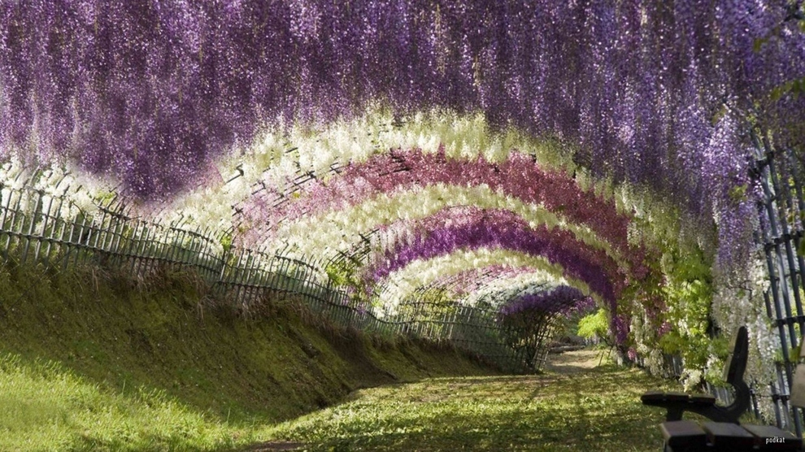
2. Cinque Terre është pjesë e bregdetit në rajonin Liguria të Italisë. Tarracat e ndërtuara mbi peizazhin e thyer janë një tërheqje popullore turistike. “The Five Lands” është e përbërë nga 5 fshatra: Monterosso al Mare, Vernazza, Corniglia, Manarola, dhe Riomaggiore. Vija bregdetare, 5 fshatrat dhe kodrat janë pjesë e Parkut Kombëtar Cinque Terre dhe Zonë e Mbrojtur nga UNESCO.
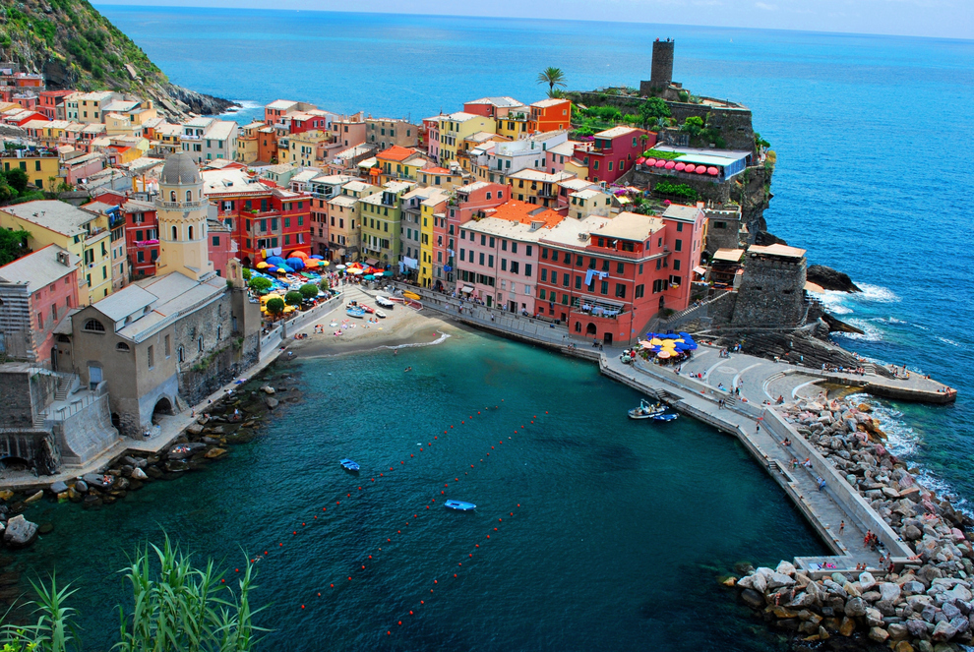
3. Hoteli Magic Mountain është pikërisht ajo c’ka ju mendoni se është. Ky është një hotel i formuar si një mal që nxjerr ujë nga lart. Hoteli është i vendosur në Huilo Huilo, një Rezervat Natyror private në rajonin e Rios Los së Kilit, por dhe nje projetk ekoturizmi.
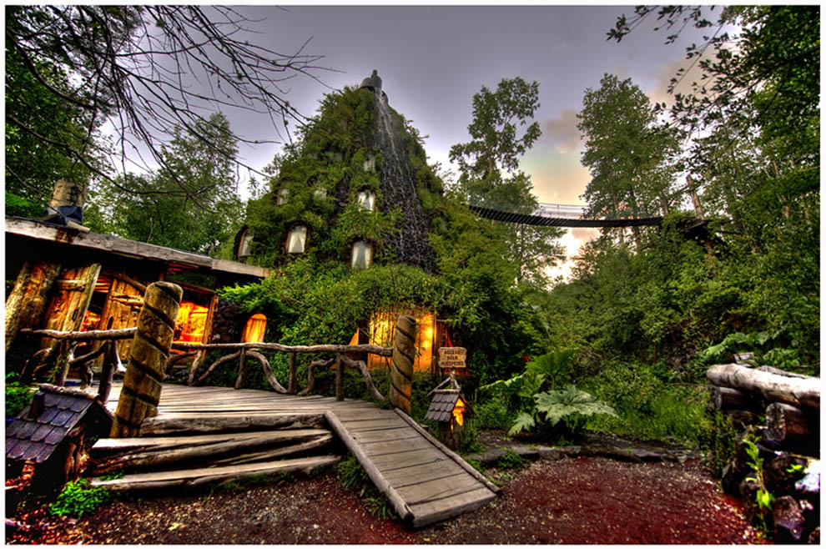
4. Pylli i kaluar (The Crooked Forest ) ndodhet jashtë Nowe Czarnowo, West Pomerania, Poloni. Pylli përmban rreth 400 pisha me trungjet e kërrusur. Ata u mbyllën diku nga viti 1939, por arsyeja pse u rritën të shtrembër është ende e panjohur.
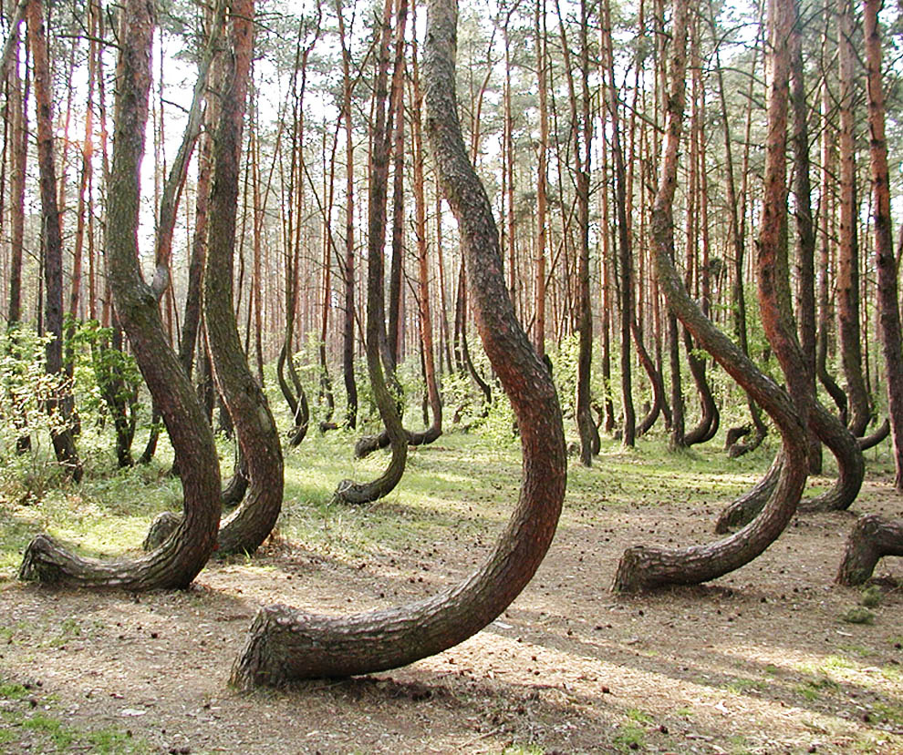
5. Pemët gjigande që rrethojnë këtë tunel të vjetër të trenit të vendosur në Kleven, Ukrainë krijojnë këtë vend magjik. Vendasit e quajnë “Tuneli i Dashurisë” pasi është një vend popullor për çiftet për të vizituar.
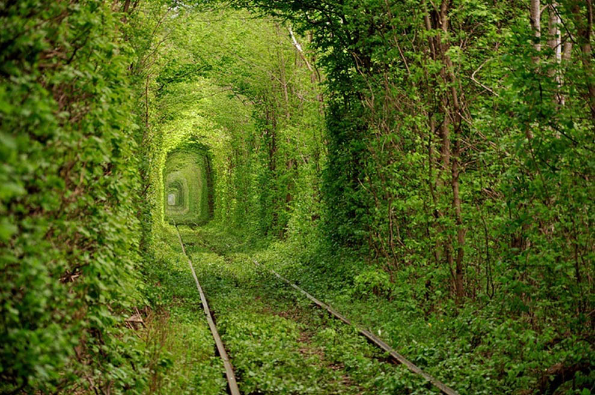
6. Ujërat termalë të Lagunës Blu në Islandë janë të krijuara nga njeriu, por burimet janë ngrohur natyrshëm me aktivitetin vullkanik në ishull. Burimet janë veçanërisht të bukur në dimër, të shoqëruar me dëborë, dhe uji është vërtetë i shëndetshëm. Më e mira është të keni shansin e përjetimit të performancës gala të Borealis Aurora (Dritat e Veriut), që gjendet jashtë qytetit.
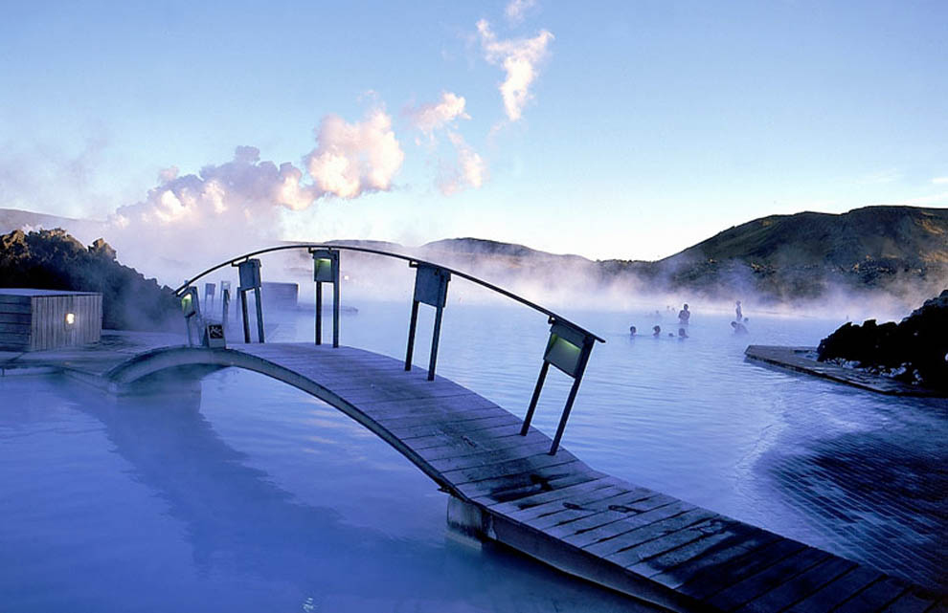
7. Kanionet e akullt në Grenlandë u gdhendën nga shkrirja e ujërave dhe janë të thellë rreth 45 metra.
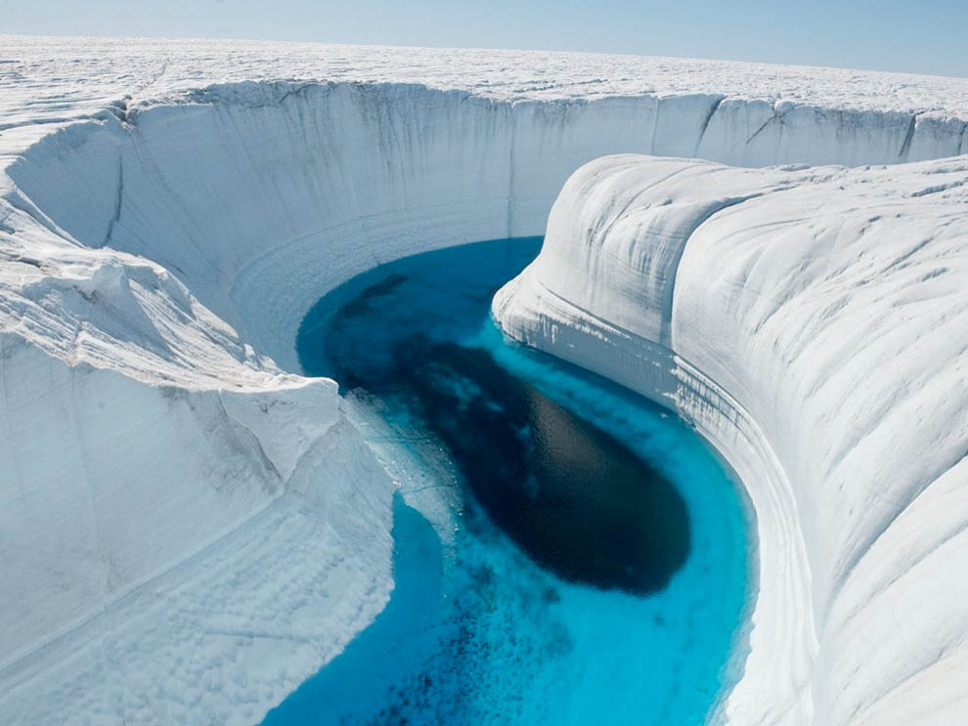
8. Piramida është më i larti shkëmb mbi det. Ajo është mbetje e një vullkani, formuar rreth 7 milion vjet më parë, e lartë 562 metra dhe e vendosur në juglindje të ishullit Lord Hoëe në Oqeanin Paqësor.
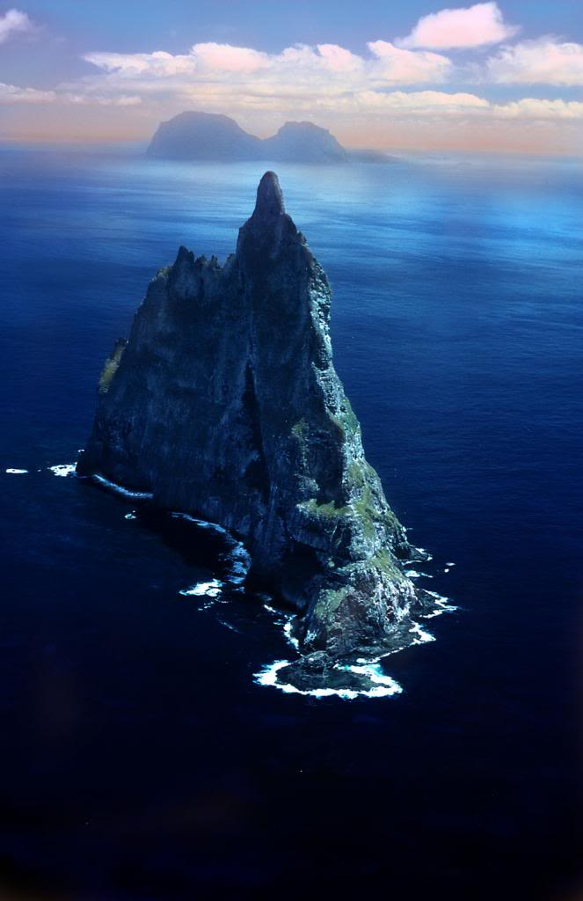
9. Kompleksi më i madh i shkëmbinjve koralorë në botë është është i vendosur në Detin Coral, në brigjet e Queensland, Australi. Ky është aq i madh, sa mund të shihni atë nga hapësira e jashtme. Kompleksi është një destinacion shumë i popullarizuar për zhytësit dhe turistët.
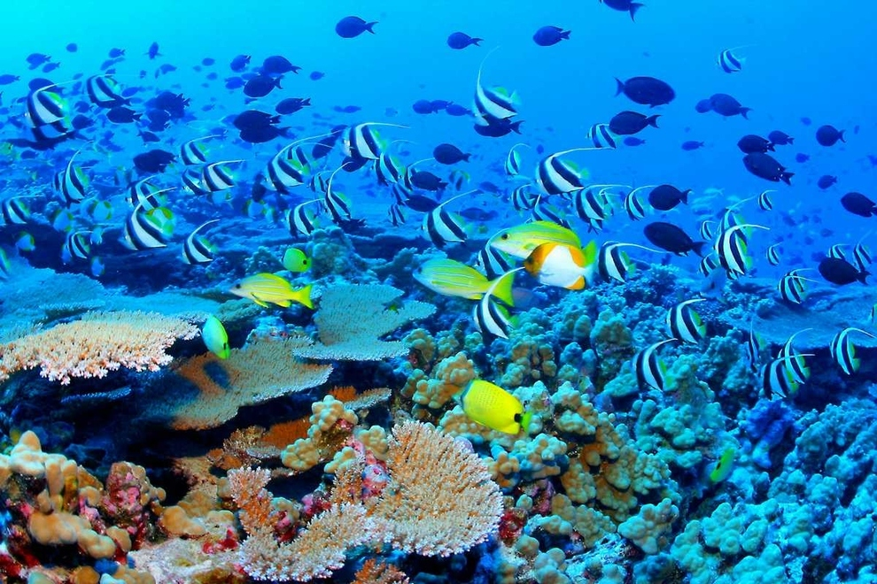
10. Parku Kombëtar i Liqenit Plitvice është parku më i vjetër në Evropën Juglindore por dhe më i madhi në Kroacia. Parku është i mbushur me gjelbërim, laguna të bukura dhe ujëvara të mrekullueshme.
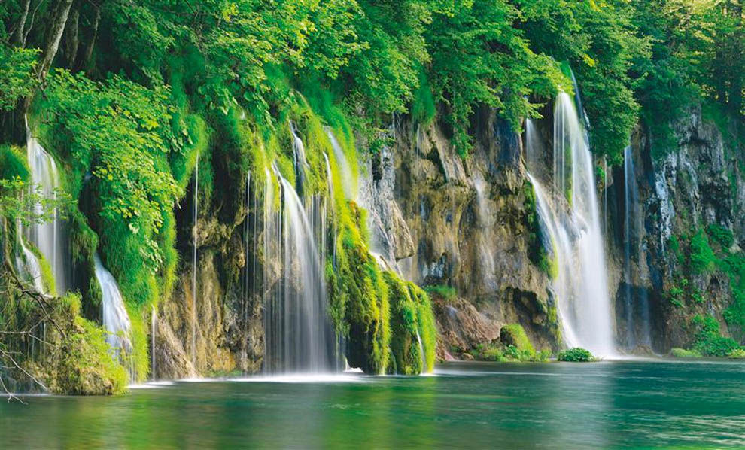

Kanioni I Madh
Parku kombëtar Kanioni i Madh ka marrë masa për të edukuar me praktikat e gjelbra më shumë se katër milionë vizitorët nga Shtetet e Bashkuara dhe gjithë bota që shkojnë në park çdo vit.
Parku ka një sistem për menaxhimin e mjedisit dhe bën pjesë në programin e Agjencisë amerikane për Mbrojtjen e Mjedisit. Parku Kanioni i Madh synon të jetë në krye për gjenerimin energjisë alternative dhe praktika të tjera të gjelbra.
Kanioni i Madh është ndoshta vendi më i bukur në gjithë botën. Për të pakësur ndikimin e veprimtarisë të tij për mjedisin, Parku Kombëtar Kanioni i Madh ka zbatuar praktika të gjelbra dhe është angazhuar në projekte për të ulur ndikimin e efektit serë, për të ruajtur rezervat ujore, për të shtuar riciklimin, si dhe për të përdorur burime alternative energjie.
Parku përdor mjete me karburant alternativ dhe ka instaluar një stacion furnizimi me karburant natyral. Dirdre Hennërs, specialiste e mbrojtjes së mjedisit flet për programet e gjelbra të parkut si ripërdorimi i ndërtesave, minimizimi i përdorimit të ujit dhe riciklimi i sa më shumë materialeve që të jetë e mundur. Ky park shfrytëzon 40 përqind të plehrave dhe ka një program të gjerë riciklimi për zonat publike dhe rezidenciale brenda parkut.

TË DREJTAT E NJERIUT DHE TË DREJTAT QYTETARE SI TË DREJTA TË GRUAS
T`i themi jo dhunës ndaj gruas
Të drejtat e njeriut të femrave shkilen në tërë globin. Pavarësisht nga përkatësia kombëtare, kulturore, fetare apo pozita në shoqëri, femrat diskriminohen, rrihen dhe përndiqen anembanë botës. Në raste ekstreme ato ekzekutohen nga baballarët, djemtë, vëllezërit apo bashkëshortët e tyre. Shkeljet e të drejtave të njeriut ndaj femrave janë universale. Shumë femra anembanë botës janë viktimë e dhunës së meshkujve. Dhuna ndaj gruas është tipar i përbashkët i të gjitha shoqërive patriarkale.
Dhuna ndaj gruas nuk njeh kufij. Anembanë botës ato shfrytëzohen si fuqi e lirë punëtore, nuse me katalog apo prostituta të detyruara. Për çdo vit shiten si prostituta më tepër se dy milionë vajza të moshës 5-15 vjeçare.
Me ndihmën e teknologjive të reja të riprodhimit, trupi i femrave dhe i vajzave "copëtohet" dhe shitet si mall në treg. Kontrollimet gjinore para lindjes përmes ultrazërit apo amniosintezës bëjnë që në disa vende si India dhe Republika Popullore e Kinës të abortohen me të madhe frutet e palindura femrore, për tu siguruar vendin pasardhësve mashkullor. Duke u nisur nga statistikat e lindjeve dhe raportit numëror mes meshkujve dhe femrave, në botë sot do të duhej të jetonin 100 milionë femra më shumë. Përveç kësaj vajzat shpërfillen në mënyrë sistematike. Atyre u jipet për një kohë më të shkurtë qumështi i nënës, vaksinohen më rrallë, u jipet më pak për të ngrënë dhe janë të detyruara të punojnë më shumë. Për çdo vit vdesin 1,5 milion fëmijë për shkak të përkatësisë së tyre gjinore.
Vajzat dhe gratë keqpërdoren dhe dhunohen seksualisht për çdo ditë. 75% e dhunimeve kryhen nga dorasit e rrethit të afërt social. Vetëm 10-30% të dhunimeve paraqiten në polici. 40.000 gra në Gjermani ikin për çdo vit nga burrat e tyre dhunues në strehimore femrash. Përndjekja e femrave për shkak të përkatësisë së tyre gjinore nuk njihet si arsye për azil. Grave dhe vajzave u mohohet e drejta e vetëvendosjes mbi trupin e tyre. Në shumë vende femrave nuk u njihet as e drejta e përdorimit të mjeteve prezervative. 150 milion grave dhe vajzave në botë u janë gjymtuar organet gjenitale. Këtij numri për çdo vit i shtohen dy milion raste të tjera. Grave dhe vajzave u mohohet me ligj apo me rregullore fetare pjesëmarrja e barabartë në jetën publike. Gratë dhe vajzat shpërfillen profesionalisht në të gjitha vendet e botës. Në Gjermani, detyra udhëheqëse në ekonomi, shtet dhe shkencë ushtojnë rreth 7% të femrave, ndërkohë që ato plotësojnë 94% të të gjitha vendeve të punës me orar të reduktuar.
Rruga e gjatë nëpër institucionet për të drejtat e gruas
Vetëdijësimi publik për dhunën specifike të ushtruar ndaj grave dhe vajzave mungoi deri në vitet ‘80. Tmerret si gjymtimi i organeve gjenitale, vrasjet e qejzit, tregtimi me femra, detyrimi për prostitucion, abortimi i frutave të palindura femrore etj. u akceptuan si veçori kulturore.
Edhe nëse krijohet bindja se këto torturime ekzistojnë vetëm në të ashtuquajturat vende të "botës së tretë ", një gjë e tillë megjithatë nuk është e saktë. Gratë dhe vajzat keqpërdoren dhe përulen për çdo ditë edhe tek ne. Për çdo ditë atyre u grabitet integriteti fizik, psiqik dhe shpirtëror. Në një formë më të ndryshme dhe shpesh më subtile nga format e përmendura më lart të dhunës, por jo më pak të dëmshme. Sepse pas dhunimit p.sh. thyhen dhe vuajnë psiqikisht tërë jetën madje edhe femrat e pavarura dhe të vetëdijshme.
Viti 1972, vit ky kur Asambleja e Përgjithshme e KB vendosi ta shpallë vitin 1975 vit ndërkombëtar të gruas, ishte sinjal për të gjitha iniciativat dhe organizatat për të drejtat e gruas në të gjitha shtetet e ndryshme të botës për intensifikimin dhe mobilizimin ndërkombëtar të angazhimit të tyre. KB atyre u ofroi kornizën organizatorike. Viti ndërkombëtar i gruas ishte një vit tejet i suksesshëm, gjë që bëri që ai të zgjatet në Dekadë të KB-së për të Drejtat e Gruas nga viti 1975-1985. Në këtë dekadë u mbajtën tri konferenca të mëdha për të drejtat e gruas: e para në vitin 1975 në Meksiko, e dyta më 1980 në Kopenhagë dhe e treta më 1985 në Nairobi.
Në dekadën e të Drejtave të Gruas dhe në konferencat e sipërpërmendura u përmblodhën dhe u dokumentuan diskriminimet dhe kufizimet e shumta në shoqëri ndaj grave dhe vajzave anembanë botës. U miratuan plane të ndryshme të veprimit dhe propozime për rregullimin e politikës në fushën e të drejtave të gruas për qeveritë e ndryshme. Planprojektet në fjalë fillimisht ishin tejet të kufizuara dhe jospecifike, pasi që ato ishin përgatitur nga përfaqësuesit e qeverive. Deklaratat e qarta kundër dhunës ndaj gruas p.sh. atje nuk ishin të shpeshta. Konferencat e KB synonin t`i mbledhin nën një kulm të përbashkët qeveritë konservative, fundamentaliste, diktatoriale, demokratike dhe institucionet e ndryshme fetare.
Konferenca e BE-së e vitit 1975 shënoi njëkohësisht edhe lindjen e lëvizjes për të drejtat e gruas në nivelin e OJQ-ve (organizatave joqeveritare). Në mesin e tyre bëjnë pjesë të gjitha lëvizjet sociale të pavarura dhe të bartura nga baza. Paralelisht me konferencat qeveritare u mbajtën edhe të ashtuquajturat Forumet e OJQ-ve. Forumet në fjalë u ofruan platformën e kontaktimit grupeve të ndryshme të grave nga veriu dhe jugu. Afrimi ishte i vështirë dhe tejet konfliktuoz, veçanërisht ai mes grave të veriut dhe jugut.
Konfliktet në fjalë ndikoheshin nga ideologjitë politike, para së gjithash nga konfrontimet mes blloqeve lindje-perëndim. OJQ-të megjithatë ushtruan presion mbi qeveritë. Konferencat e KB dhe aksionet e organizatave për të drejtat e gruas forconin njëra-tjetrën. Kjo bashkëlojë mes nivelit joshtetëror, shtetëror dhe atij të KB-së bëri që tema e mospërfilljes dhe diskriminimit të femrave të vihet në rend dite. Në forumin e OJQ-ve në Nairobi në vitin 1985 u mposhtën për herë të parë bllokadat ideologjike dhe femrat erdhën në përfundim se "ekzistojnë më shumë gjëra që bashkojnë, se që ndajnë ". Veprimi solidar tanimë ishte i realizueshëm mbi bazën, në të cilën strukturat patriarkale dhe dhuna kundër grave dhe vajzave mobilizojnë aktivitetet e përbashkëta anembanë globit.
Lëvizja ndërkombëtare kundër dhunës ndaj femrave dhe për njohjen e të drejtave të gruas është përgjigje ndaj përvojës së përditshme të femrave anembanë botës. Ky universalitet krijon lidhje të ngushta mes femrave dhe demonstron domosdoshmërinë e një lufte të përbashkët: të drejtat e gruas u njohën si të drejta të njeriut në vitin 1993 në Konferencën Botërore të KB për të Drejtat e Njeriut në Vjenë.
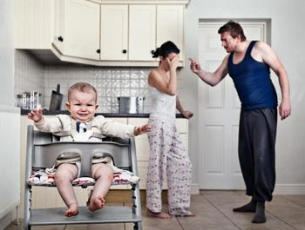
Lëvizja globale për të drejtat e gruas bëri që shtetet e KB ta definojnë dhunën ndaj femrave në fushën publike dhe atë private si shkelje të të drejtave të njeriut dhe me këtë ta njohin të drejtën e gruas për jetë pa dhunë si të drejtë universale. Ky fakt shënon një sukses të madh. Koncepti që mbretëronte deri në këtë kohë mbi të drejtat e njeriut, i cili kufizohej në dënimin e dhunës shtetërore (publike) si shkelje të të drejtave të njeriut, u zgjerua më tej, ndërkohë që dhuna private mbeti e pashqyrtuar. Femrat aktiviste për të drejtat e njeriut analizuan mostrajtimin e dhunës private si deficit të instrumentariumit për mbrojtjen e të drejtave të njeriut në përgjithësi.
Në botën perëndimore ato u penguan posaçërisht nga diskursi i relativizmit kulturor, i cili akceptonte si veçori kulturore shkeljet e rënda të të drejtave të njeriut siç është gjymtimi gjenital. Pas Konferencës Botërore për të Drejtat e Njeriut, njohja e të drejtave të gruas si të drejta të njeriut u arrit të realizohet si normë e re ndërkombëtare. Format e ndryshme të shtypjes strukturore të gruas tanimë nuk trajtohet si diskriminim i gruas, por si shkelje e të drejtave të saj të njeriut. Kjo paraqet një dimension të ri, i cili femrave u jep instrumente dukshëm më efektive për ushtrimin e presionit ndaj qeverive të tyre dhe për realizimin e barazisë së tyre.
Sukseset
Që nga kjo kohë është rritur vetëdija mbi padrejtësinë kundrejt femrave, gjë që anembanë botës ka rezultuar përmirësime të shumta juridike. Shembull: që nga viti 1993, të ashtuquajturit turistë të seksit, të cilët jashtë vendit keqpërdorin seksualisht fëmijë, para së gjithash vajza, mund të ndiqen penalisht edhe në Gjermani. Nga maji 1997, dhunimi në bashkëshortësi është i dënueshëm. Bundestagut dhe Bundesratit gjerman u është dashur 25 vjet për ta bërë juridikisht njejtë të dënueshëm dhunimin në bashkëshortësi me dhunimin jashtë saj. Para këtyre ndryshimeve, dhuna seksuale brenda bashkëshortësisë mund të ndiqej penalisht vetëm si lëndim apo detyrim fizik. Dhunimi në bashkëshortësi trajtohej më tepër si qështje private, se sa krim.
Lëvizjes për të drejtat e gruas i është dashur gjithashtu shumë kohë për të bërë të qartë, se dhunimi nuk ka të bëj asgjë me seksualitet, por është delikt dhune. Qëllimi i dorasve nuk është shfryerja e epsheve seksuale, por nënshtrimi dhe përulja e femrave. Klisheja mbi dorasit instiktiv ("bllokadën instiktive", "gjendjen e jashtëzakonshme seksuale ") akoma mbretëron në kokak e shumë gjykatësve, të cilët janë në gjendje të marrin vendime të lehta dhe t`i ruajnë dorasit nga dënimet e merituara.
Lobi dhe puna publike për të drejtat e gruas
Gratë dhe vajzat anembanë botës duhet të kenë mundësi të jetojnë të lira, të barabarta dhe të pavarura. Kjo është baza dhe qëllimi i aktivitetit të organizatës TERRE DES FEMMES. Pengesën më të madhe në rrugën drejt realizimit të këtij vizioni e paraqet dhuna specifike ndaj femrave, vetëm për shkak se janë femra. Nafis Sadik, drejtoreshë energjike ekzekutive e Fondit të Popullatës së KB u shpreh: "Ne nuk guxojmë të dorëzohemi para peshës së pseudoargumenteve, të cilat thirren në vlera kulturore apo tradicionale. Ajo që shtypë dhe skllavëron femrat nuk guxon të quhet vlerë kulturore. Kultura dhe tradita kanë për detyrë të krijojnë kornizën e mirëndjenjës njerëzore. Nëse përdoren kundër nesh, ne duhet t`i refuzojmë ato." Grave dhe vajzave u nevojitet një lobi i fortë dhe një organizatë e përbashkët, me qëllim që të arrijnë një pozitë më të volitshme në politikë, ekonomi dhe në shoqëri. Organizata për të drejtat e gruas TERRE DES FEMMES e.V. me seli në Tübingen të Gjermanisë i ka parashtruar vetes për detyrë të kontribuoj në këtë drejtim.
Aktiviteti i lobit duhet të përmirësohet posaçërisht në dobi të bazazisë së grave dhe vajzave. Këtu bën pjesë një punë kontinuale publike dhe protestuese. "Urgent Actions" apo aksionet urgjente në raste konkrete mund të shpëtojnë jetëra femrash dhe për këtë arsye sërish duhet të ndërmirren më shpesh. Urgjentisht i nevojshëm është një rrjet global kontinual i veprimit. Për arritjen e sukseseve na duhen struktura profesionale të punës dhe të organizimit. Institucionet e KB, Gjykata Ndërkombëtare dhe lidhjet mbikombëtare duhet forcuar dhe angazhuar për të drejtat e gruas. Me rëndësi është edhe lidhja mes tyre.
Këtu bën pjesë edhe bashkëpunimi i meshkujve të angazhuar dhe grupeve të meshkujve. Meshkujt duhet të fitohen dhe të obligohen për realizimin e të drejtave të gruas. TERRE DES FEMMES ka zhvilluar në këtë mënyrë për herë të parë një fushatë me meshkuj dhe për meshkuj. Më 25 nëntor 1999, ditën ndërkombëtare "T`i themi jo dhunës ndaj femrave ", organizata në fjalë ka prezentuar si pjesë të fushatës dyvjeçare "Tregtia me femra është përbuzje e femrave" një pllakt dhe një broshurë, të cilat në rend të parë u drejtohen meshkujve. Jo femrat ndodhen në qendër të vëmendjes së fushatës, por meshkujt dhe roli i tyre në tregtinë me gra dhe vajza. Pa tregtarë femrash nuk do të kishte as tregti me femra. Ne kemi prekur një temë tabu në shoqëri: fushata në fjalë synon të tematizoj përgjegjësinë e meshkujve si klientë të industrisë së seksit. Me këtë synohet të nxiten meshkujt që të mendojnë në mënyrë kritike për veprimin e tyre dhe të ftohen për kurajo civile dhe solidarizim me femrat e prekura. Edhe pse për disa femra kjo tingëllon çuditshëm: meshkujt duhet të fitohen si aleatë në luftën kundër dhunës ndaj femrave dhe tregtisë me to.
Për fushatën në fjalë TERRE DES FEMMES zhvilloi në bashkëpunim të ngushtë me qendra këshilluese meshkujsh, shkencëtarë meshkuj dhe një agjensi një pllakatë me slloganin: "Meshkujt inicojnë ", i cili u vendos në mure të larta dhe shtylla për afishime. Një broshurë përcjellëse synon t`i informoj meshkujt me informacione shtesë, me kërkesat tona politike dhe me adresat e qendrave këshilluese. Shumë klientë nuk janë të vetëdijshëm se në çfarë gjendje të paligjshme (pa të drejtë qëndrimi, punë dhe pa sigurim) gjenden prostitutat e huaja. Përmes një linje telefonike këta klientë kishin mundësinë të telefonojnë në mënyrë anonime tri javë me radhë në mbrëmje. Në anën tjetër të linjes gjendeshin meshkujt e qendrës këshilluese nga Tübingeni "Pfunzkerle". U regjistruan gjithsej 100 thirrje telefonike. Shumë telefonues shprehën dëshirën për t`u informuar për temën dhe fushatën dhe ta ndihmojnë politikisht atë. Kishte edhe meshkuj që raportonin për vizitat e tyre në shtëpi publike. Në tri raste morrëm edhe indicje për tregti me femra.
Tejet e rëndësishme është edhe forcimi dhe lidhja mes veti. Gratë dhe vajzat duhet të përgatiten për bashkësinë ndërkombëtare dhe ta ngrisin vetëdijen e tyre. Këtu bën pjesë edhe njohja e ndërsjelltë për angazhimin dhe respektin për format e ndryshme të rezistencës.
Vizioni ynë është që në mijëvjeçarin e ri të gjitha gratë dhe vajzat e botës të kenë mundësinë të jetojnë të pavarura dhe të lira, të çliruara nga udhëzimet fetare dhe kulturore.

Gosip

Hakerat pazare me estradën
Hackerat janë persona me dije eksperti rreth kompjuterëve dhe rrjeteve kompjuterike të cilët kanë mundësinë që përmes rrjetit të hyjnë në një kompjuter tjetër. Shumë hacker-a këtë e bëjnë vetëm për argëtim, ata edhe janë të lumtur, që të hyjnë në një kompjuter por të mos ndryshojnë, dëmtojnë, apo të shlyejnë një të dhënë.
Janë tre djelmosha të cilët tani e disa vjet merren me punën e hakerizmit, mbase puna e tyre tashmë është bërë edhe legale. Demi Prince, Crackeri dhe Babadimni, djelmoshat që parapëlqejnë të mos zbulojnë identitetin e tyre të vërtetë, duke përdorur madje edhe maska për tu mos u shfaqur në publik bëjnë të ditur se puna e hakerizmit është një punë mjaftë e mirë por edhe e lodhshme.
Ata janë të pajisur me armët teknologjike që godasin kudo në kompjuterë të të tjerëve. Një bashkëpunim mjaftë të ngushtë sipas Babadimnit kanë edhe me estradën, ku ndërmjet tyre ekziston një bashkëpunim apo edhe një lloj ‘Pazari’. Përveç thyerjes së pasword-it, hakerat kanë mundësi edhe t’i rikthejnë ato adresa të e-mal-it.
Ua kanë thyer pasword-at yjeve të estradës
“Na ka ndodhur që të hakerojmë e-mail adresat e shumë këngëtarëve, në fakt edhe ua kemi thyer paswordat, por nuk i kemi dëmtuar dhe ua kemi rikthyer prapë”, shprehet Babadimni për “Zëri”. Një pazar bukur i madh është duke u bërë tani në këtë periudhë në mes këtyre tre hakerëve dhe pjesës dërmuese të estradës, ku nëpërmjet YouTube këta hakera shesin klikime.
Mbase sipas Demi Prince çmimi i tyre për një numër të konsiderueshëm klikimesh është mjaftë i lartë. “Pjesa dërmuese e estradës muzikore blejnë klikime nga ne. Çmimi për 1 milion klikime është 1000 euro, ndërkaq YouTube për këtë numër të klikime ka çmimin 800 euro. Në fakt ne i blejmë prej YouTube-s dhe ua shesim këngëtarëve. Por tash me punën tonë si hakera 50% i prodhojmë edhe vet”, thotë Demi Prince.

Rita Ora shokon fansat
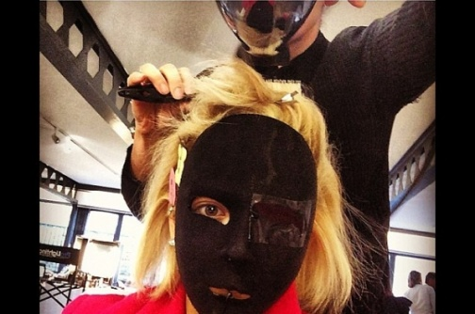
Besojeni ose jo kjo është Rita Ora.
Ajo ka shokuar fansat e saj me këtë maskë për festat e fundvitit e cila nuk është edhe aq festive.
Ajo ka përdorur “Maskën” e personazhit të filmave horror, Jason për ta paraqitur veten para më shumë se 1 milion e 600 mijë fansave që ka në Instagram.
Fatmirësisht kjo nuk është pamja standarde e Rita Orës, pasi që ajo njihet si një nga yjet që vishet më bukur.

A është kënga e Besa Kokëdhimës e vjedhur?
“Tatuazh në zemër” e Besa Kokëdhimës, fituese e festivalit ‘Kënga Magjike”, ngjason me “Being Boring” të britanikëve (Pet Shop Boys, krijimi i viteve 1990).
Ky lajm është përhapur si virus në rrjete sociale madje duke postuar edhe një video me të dyja këngët në sfond, në momentin e refrenit, raporton BW.
Kënga e Besës është kompozuar nga kompozitori maqedonas Darko Dimitrov, ndërsa ajo britanike nga grupi i famshëm Pet Shop Boys.
Në të tilla raste janë ekspertët e muzikës ata që duhet të thonë fjalën e fundit nëse flitet apo jo për plagjiaturë, ndërsa ne ju sjellim videon dhe vendosni vetë nëse kanë ose jo ngjashmëri.
Victoria Beckham:Ngjaj me meshkut homoseksual.
Victoria Beckham deklaron se ndihet si nje mashkull homoseksual.Ish pjesetarja e grupit"SPICE GIRLS"thote se nuk ka asgje te perbashket me mreshkujt heteroseksuale dhe ze me shume miqesi me ata gay.
"Mua me pelqejne femrat dhe kam mikesha femra,por preferoj meshkujt homoseksual.Brenda meje eshte nje mashkull gay qe do te dale jashte"ka thene ajo."Me meshkujt normal nuk ngjaj,perfshire ketu bashkeshortin,babane apo vellezerit".
Ne nje interviste per edicionin italian"Vanity Fair",Victoria thote se deshiron ti shtoje edhe nje vajze klanit Beckham."Do te doja shume te jete vajze.S'mund ta zgjedhesh se cdo te dale,por do te deshiroja nje vajze.
Aktori i njohur Leonardo di Caprio festoi 38 vjetorin.
Aktori i njohur Leonardo di Caprio festoi 38 vjetorin muajin e shkuar dhe shifrat e shpenzuara për këtë festë duket se kanë qenë vërtetë të çmendura. Sipas revistës ‘In Touch Weekly’, Di Caprio, për të kënaqur të ftuarit e tij në festë, shpenzoi 3 mln dollarë vetëm për shampanjë, nga ajo më cilësorja.
Fillimisht mësohet se aktori kishte porositur 18 arka me shampanjë, por më pas ka kërkuar edhe shishe të tjera.
Në festë ishin të ftuar emra shumë të njohur të showbizit si Beyonce Knowles dhe bashkëshorti i saj, Jay-Z, Robert De Niro, Cameron Diaz etj. personalitete VIP.
Leo gjithashtu e shfrytëzoi festën e tij të madhe për të mbledhur fonde bamirësie, të cilat arritën në 500 000$ dhe i shkuan Kryqit të Kuq për të ndihmuar të prekurit nga uragani Sandy.

Jennifer Lopez: “Gratë do të zotërojmë botën”
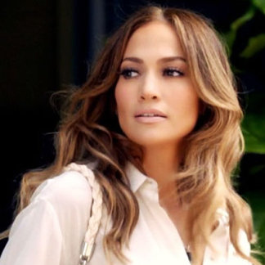
Pasi ka lënë panelin e jurisë së talent show amerikan “American Idol”, Jennifer Lopez po mendon për një ndryshim radikal të karrierës.
“Do të arrini të më shihni të hyjë në politikë? Oh yeah, tani gratë po marrin në dorë gjithçka””, ka deklaruar për edicionin anglez të revistës Look! Bukuroshja 43-vjeçare, e cila kohët e fundit është renditur nga Forbes si një ndër gratë më të fuqishme në botë.
“Të shohim se çfarë do të ndodh, ju e dini si veprojmë ne gratë: vijmë në pushtet avash-avash, e një ditë do të zotërojmë botën. Gratë që na kanë rritur: ime më dhe gjyshja ime, ishin shumë të forta: dy zonja vërtetë të forta nga Puerto Rico.

Virgjëresha

Ne planin sentimental nuk do ndodhe asgjë katastrofike, megjithatë do kaloni disa vështirësi. Do ketë pjesëtarë te familjes suaj ose te partnerit te cilët pa dashje do ju prishin pune. Beqaret do jene shume kërkues dhe nuk do kënaqen lehte. Derisa te gjejnë personin e duhur nuk do hedhin asnjë hap. Ne planin financiar do e gjeni zgjidhjen për problemin qe ju ka munduar këto kohe. Edhe shëndeti do jete i mire. Do keni energji dhe nuk pritet as shqetësimi me i vogël. Ne pune gjithashtu do merrni rezultate te shkëlqyera te cilat do ju shtyjnë te punoni me fort për t’u rritur ne detyre. Ne familje mos u tregoni strikte dhe toleroni nga pak.
Peshorja
Ka shume mundësi qe yjet t’ju nxitin drejt tradhtive gjate kësaj jave. Kjo do ua ndërlikojë edhe me tepër jetën duke i vuajtur me vone pasojat. Beqaret nuk do jene shume te bindur për disa zgjedhje qe duhet te bëjnë dhe deri ne minutën e fundit do hezitojnë te ndryshojnë status. Ne planin financiar do jeni me te lire te shpenzoni duke qene se gjendja do jete e mire. Shëndeti do ketë shqetësime here pas here. Tregohuni te kujdesshëm dhe për çdo problem flisni me mjeket. Ne pune Merkuri do ju beje te ndryshoni tërësisht planet. Ne fakt me mënyrën e re do keni akoma me shume arritje. Jeta familjare do jete disi e turbullt. Beni kujdes.
Akrepi
Java: 2-8 qershor
Jeta ne çift do influencohet shume mire gjate kësaj jave. Me te favorizuarit do jete ata qe kane kohe ne një lidhje dhe qe respektojnë gjithmonë mendimin e tjetrit. Beqaret do kenë dite te gëzuara fale disa personave te rinj qe do takojnë. Deri ne fund te javës ka gjasa qe te ndryshojnë edhe status. Ne planin financiar gjendja do jete shume me e qëndrueshme dhe me e qete se me pare. Shëndeti do ketë goxha probleme sidomos për ata qe vuajnë nga migrena. Tregoni shume kujdes. ne pune me te favorizuarit do jene artistet dhe tregtaret, te tjerëve do ju duhet te bëjnë ende shume përpjekje për t’ia dale. Jeta familjare do jete goxha e stabilizuar.
Shigjetari
Java: 2-8 qershor
Nëse kohet e fundit keni pasur debate dhe konflikte me partnerin tuaj mundohuni t’i zgjidhni këtë jave. Pi i late gjerat pas dore situata do dale jashtë kontrollit. Beqareve nuk do ju pëlqejnë aspak aventurat kalimtare sepse ne mendje kane historitë serioze te dashurisë. Do ju duhet te prisni edhe pak. Financat do jete disi me te qëndrueshme se kohet e fundit, megjithatë ende nuk është koha për shpenzime ekstravagante. Për shëndetit do kujdeseni gjate gjithë kohës dhe sigurisht qe nuk do ketë asnjë problem sado te vogël. Jave e favorshme edhe për jetën profesionale. Do jeni shume te zotet dhe do keni mbështetjen e shefave. Jeta familjare do jete e ekuilibruar.
Bricjapi
Java: 2-8 qershor
Do jeni shume xheloze këtë jave ndaj atij qe keni ne krah dhe kjo do përbëjë problemin me te madh. Duke dashur gjate gjithë kohës ta kontrolloni ka mundësi qe ta humbni pak nga pak. Beqaret nuk duhet te bëjnë asnjë lloj çmendurie vetëm e vetëm për te krijuar një lidhje. Shume me shpejt sesa mendojnë mund te pendohen. Financat do i menaxhoni me shume kujdes dhe maturi. Ne këtë mënyre gjendja nuk do jete problematike. Shëndeti do kenë ndonjë shqetësim te vogël siç mund te jete dhimbja e kokës apo shpinës nga lodhja. Ne pune me mire te tregoheni realiste dhe te bëni as sa mundeni. jeta familjare do kaloje sfida shume te vështira.
Luani
Jeta juaj ne çift ka shume mundësi te marre një kthese tjetër edhe me te mire gjate kësaj jave. Jupiteri d sjelle shkëlqim dhe ngrohtësi gjate gjithë kohës. Ndjenjat do i shprehni si kurrë me pare. Beqaret do kenë mundësi te shkëlqyera për te filluar një histori dashurie pasionante, por edhe afatgjate. Financat nuk do kenë përmirësime, por te paktën gjendja do filloje te stabilizohet. Lodhja dhe stresi ne pune do sjelle shqetësime me shëndetin. Mos i kaloni limitet. Ne pune do jeni konkurrente shume te forte. Do jeni te bindur pe rate qe doni te bëni dhe te qarte për rrugën qe duhet te ndiqni. Jeta familjare do jete mjaft e favorizuar dhe e mbushur me alegri.
Bashkëpunimi qe do keni me partnerin gjate kësaj jave do i lere te gjithë me sy hapur. Ambienti ne çift do jete për t’u adhuruar nga te gjithë. Beqaret ka shume gjasa te pëlqejnë një ish te dashurin e një shoqeje. Nëse ai vërtet është person i përshtatshëm mos ngurroni ta njohin me mire. Fati do jete me ju ne planin financiar. Do i zgjidhni te gjitha vështirësitë dhe do mund te kryeni pak me tepër shpenzime për gjerat e domosdoshme. Shëndeti nuk do jete ne gjendjen me te qëndrueshme pasi here pas here do keni disa shqetësime te vogla. Mos u alarmoni menjëherë. Ne pune duhet te diskutoni edhe me koleget para se te bëni ndonjë hap. Familja pa asnjë problem.
Peshqit
Java: 2-8 qershor
Nëse bëni me tepër lëshime ne jetën tuaj ne çift lidhja do jete akoma me e bukur se me pare, por nëse vazhdoni te tregoheni strikte asgjë nuk do ece smire. Beqaret nuk duhet t’iu besojnë te gjitha premtimeve qe do ju bëhen sepse do lëndohen pa dashje nga ndonjëri. Kjo nuk do te thotë qe te refuzojnë këdo qe do ju dale para. Financat fatmirësisht do jene me te mira se ditët me pare. Nga njëra ane do i menaxhoni me kujdes ato [ara qe keni dhe nga ana tjetër do merrni edhe shpërblime. Shëndeti do lere për te dëshiruar. Disa kilogramë me tepër nuk do ju bëjnë te ndiheni mire. Ne pune ka shume mundësi qe te merrni disa vendime mjaft te rëndësishme te cilat mund te ndryshojnë edhe te ardhmen. Me familjaret do keni një marrëdhënie te qete.

Dashi
Venusi do ndikoje pozitivisht këtë jave ne jetën tuaj ne çift dhe do mund t’i sqaroni edhe problemet e hershme. Nuk do keni me debate, përkundrazi do merrni çdo gjë me qetësi. Ditët e fundit te javës do jene edhe me harmonike. Beqaret qe janë ne kërkim te shpirtit binjak, duhet te përfitojnë nga çdo mundësi qe do ju jepet. Gjithashtu yjet sugjerojnë te kujdesen pak me tepër për pamjen e jashtme. Ne planin financiar do mund te kryeni edhe investime sepse situata do jete goxha e favorshme. Ne pune do filloni projekte te reja mjaft afatgjata, por me goxha përfitime financiare dhe morale. Jeta familjare do jete e lumtur.
Demi
Jeta ne çift mund te ketë vështirësi dhe probleme gjate kësaj jave nëse tregoheni te pamatur me partnerin. Ai do jete shume i zënë me pune dhe kohen qe do kaloje me ju dëshiron te jete i qete. Beqaret do tregohen te sjellshëm me personat qe do takojnë dhe kjo mund te zgjoje dëshirat e disave për te kërkuar një lidhje. Pranoni te shoqëroheni për disa kohe derisa te siguroheni qe personi është i duhuri. Financat do jene delikate. Mundohuni te mos bëni asnjë çmenduri sepse do gjendeni ne situata te vështira. Shëndeti do varet tërësisht nga mënyra si do ushqeheni. Kujdes! Ne pune mos u dekurajoni nga kritikat e shefave. Jeta familjare do lere për te dëshiruar.
Binjakët
Marrëdhënia ne çift pritet te jete e mire dhe e qëndrueshme gjate kësaj jave. Do keni besim tek njeri-tjetri dhe do ndiheni gati për te marre vendime me rëndësi për te ardhmen. Beqaret do kenë dite me takime, por edhe dite monotone. Serish nuk do arrijnë dot te krijojnë një lidhje te qëndrueshme. Ne planin financiar është koha e përshtatshme për te bere një riorganizim te situatës. Shëndeti fatmirësisht nuk do përbëjë as problemin me te vogël. Do ndiheni energjike. Ne planin profesional, Merkuri do ju nxite te ndërmerrni rreziqe dhe te provoni sesa mund te arrini. Do keni disa vështirësi, por gjithsesi do ja dilni. Jeta familjare do jete si zakonisht.

Kryeredaktore :
Arta Kola
Antare:
Alba Muca
Aldemisa Ismaili
Alketa Gezdari
Alketa Ramushi
Alma Dendreja

